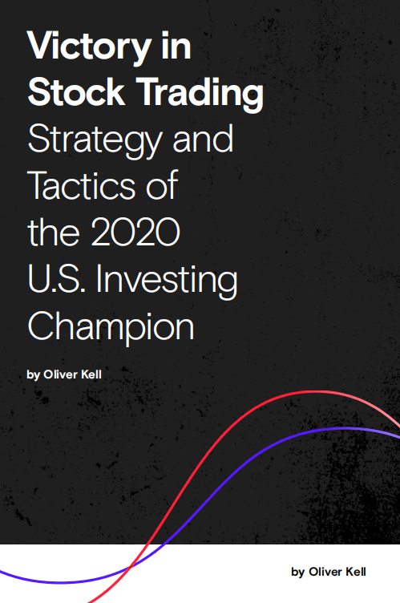

**中文版**

### 在股票交易中取胜

#### 2020年美国投资冠军的

#### 策略和战术

作者：奥利弗·凯尔

版权所有 2021 | 第一版 | KellTrading.com

## 目录

介绍 **3**

背景 **5**

我的交易方法 **11**

市场的起伏不定 **13**

选择股票 **27**

图表形态 **33**

止损设置和卖出 **47**

避免不良市场并保护资本 **51**

将所有东西组合在一起 **53**

仓位控制和投资组合构建 **67**

经典名言 **71**

结论 **75**

附录 **77**

1

# 介绍

正规教育可以让你谋生；自我教育可以让你致富。

—吉姆·罗恩

4 **介绍** 5

我多年来一直在Twitter上发布股票交易相关的内容和想法，自从赢得美国投资冠军以来，我的追随者数量大幅增加。本书的目标是向您展示我的交易方法以做出明智的决策方式。需要强调的是，我已经研究股票市场超过10年，在这个过程中有不少赚钱和亏钱的经历。我付出了必要的努力才能取得今天的成功。这些知识肯定可以帮助您，但您需要具备坚持到底的品质才能使你更容易成功。

我感到很幸运能接触到威廉·欧奈尔所著《笑傲股市》一书。我参考了他的方法，并围绕它发展了自己的策略。我强烈建议您从他的书开始学习股票交易。对我的交易策略产生影响的其他人还包括杰西·利弗莫尔、尼古拉斯·达瓦斯、彼得·林奇等传奇大师们。在本书结尾处，你会找到一些传奇交易员阅读列表，他们教给了我很多东西。

在许多方面，这本电子书是我对交易大师们的思想的改进，旨在提高您的学习曲线。然而，我想明确一点：这是为我自己的个性建立的策略，你也必须有自己的理解，构建属于自己的交易策略。我坚信，通过勤奋，个人交易者可以击败华尔街的各种大神。永远不要相信别人说你不行。无论您是经验丰富的交易员还是怀揣大梦想的小小投资者，交易都是一段令人兴奋、具有挑战性和难忘的旅程。让我们开始吧！

1. 6 **背景** 7

# 背景

要玩这个游戏，你必须相信自己的判断。

—杰西·利弗莫尔

我的家族以交易为生意。我的父亲曾经在太平洋证券交易所担任做市商，因此我不仅从小就了解市场，而且很幸运地见证了公开喊价和交易所交易时期的热闹景象。我在大学里打橄榄球，在我的大四赛季结束时，我真正开始思考自己想要做什么。我开始向父亲请教有关交易的问题。我的一个朋友最近在纽约一家精英专营公司First New York Securities找到了工作。他给我发来新员工阅读清单，让我立即着迷了起来。尽管交易存在潜在损失，但它也为满足内心燃烧的渴望提供了机会，并具备竞争性质量。 我百分之百致力于获得First New York Securities 的职位 。 我多次去他们的办公桌前坐下，并在脑海中构建出巨大成功的愿景.

我在大四时，我向我最喜欢的教授Christian P. Potholm提出了一项独立研究。他专攻战争和政治，并撰写了一本名为《赢得战争：历史上取得军事胜利的7个关键》的书籍。我建议写一篇50页的论文，比较他所谓的“火星模板”与完美交易者特质之间的异同。这七种特质是：卓越技术、遵守纪律、保持冷静、接受新事物、风险意识强、意志坚定以及相信总会有下一场战争。十年后，“火星模板”与完美交易者特质之间的相似之处仍然让我惊叹不已。将来，我可能会重新审视那篇论文，并可能将其改编成书籍。如果你对战争或历史感兴趣，并愿意思考它们与交易之间的相似性，我强烈推荐阅读Potholm先生的作品。

长话短说，我在First New York Securities得到了面试机会，但没有得到工作（后来我又去那里面试了四次都没成功）。我在纽约市的一个现代“水桶店”找到了我的第一份交易工作。2010年大学毕业时，我拿出自己的5000美元，在这家公司工作，并获得60:1的保证金。我们接受培训以查看Level 2屏幕上的大买单和卖单，并在它们前面执行操作，并将买入或卖出价用作我们的退出价格。我学到了很多东西，但这种策略并不适合我。此外，我也没有赚到任何钱。

所以，我回到了家，在卧室里交易电子迷你期货几个月（我的妹妹在我的婚礼彩排晚宴上提起了这件事），最终在康涅狄格州斯坦福德找到了一份小型对冲基金的工作。他们的策略是国际套利。我们寻找在美国、澳大利亚、伦敦、日本或香港之间交易的股票中存在差异的情况。这些是包括股票和外汇货币的交易。我们还参与指数ETF短线等交易。我赚过钱也输过钱，但从未有持续成功过。

带着寻找另一种方法的愿望，我在Twitter上找到了一个名为@TraderFlorida的人。他使用图表形态、价格行为和成交量进行交易。除了阅读、研究图表和观察市场每天16-18个小时外，我还每晚观看他对市场看法的推文。这并不夸张。但是我有一个问题——我非常害怕亏损，担心失去所有本金而感到焦虑，经常不敢下单交易，只能看着市场朝预期放向走去，我经常踏空行情。尽管进行了大量学习，但仍然难以接受控制风险这一交易中至关重要的概念。

**背景** 8 **背景** 9

随着时间的推移，我开始通过交易赚了点钱。我的信心增强了，并成功地找到了一致性的成功要素。2011年，我注意到$OIH从对称三角形中下跌，我开了大量的空头仓位，我留意看着它下跌，并带着高昂的胸膛进入办公室。市场开盘后，我的仓位持续产生了利润增长。我非常兴奋。几个小时后，我被召集到一个小会议室，并告知公司正在破产清算。我的个人交易做得不错，但是公司经营不善要解散了。这是我的旅程中又一次挫折。

感到沮丧之后，我决定需要找一份“真正”的工作。通过Bowdoin学校关系网络得到机构经纪交易公司为大型机构投资者和对冲基金提供服务的工作岗位 。 我与另外一个人共同工作 ，他教给了我许多关于市场复杂性方面的东西 。他教给了我如何寻找订单流动以展示我们客户将要打印出来的大块机会目标 。 我学习算法交易、看到高频交易者在我们之前抢先执行订单，并了解不同投资者的许多不同时间框架、策略和动机。我们进行大宗期权交易，执行公司债券等各种操作。我非常喜欢这份工作。我能够下意识地学习当我们在纸带上打印出巨额成交时股票会发生什么或理解一个非常大的机构背后的思维过程，他们可能需要在几个月内购买一家流动性较差的公司数百万股份 。 当时，我并没有完全理解通过那次经历所吸收的所有知识。而且还得到了报酬！

此外，我的母亲、姐姐和我每人拿出2500美元开设了一个联合交易账户。我们正在走向财富之路，并处于牛市中。我将这个账户增加到约85,000美元，在短短几年内认为自己已经掌握了一切。实际上，我的头脑变得很大。 我用约7,500美元开设了一个期权账户，在几周内将其增加到六位数 ，主要是靠NQ Mobile这只股票 。 我用整个账户滚动着金钱呼叫，正在走向巨大的财富。我完全处于云端之上。没有什么能阻止我了。直到2013年10月，Muddy Waters发布一份报告揭露NQ是一个骗局 。 我在经纪公司每天只能进行三次交易，并且已经完成了两次交易。我的家庭账户中有很多NQ的头寸，为保护我的母亲和姐姐而卖出它们 。 然后，当我的期权实际上变成零时，相当于我整个年度W-2收入消失在一天内。市场再次让我感到谦卑。

那一次打击让我倒退了。我挣扎了一年多。回想起来，当时的我年轻、傲慢，可能付得太多了。出于某种原因，我的名字经常被对冲基金看空并亏损的情况下持有。再加上大多数对冲基金在我的经验中都不能为自己的亏损负责任，这使得我明显地引起了不满。我过度交易个人账户，并惹恼了公司上层领导。最终，我被解雇了，又重新回到独立操作状态。当时，我感觉受到了不公正待遇，但随着成长和成熟，在生命旅程中认识到自己还没有准备好拥有如此伟大的工作机会是很正常的。

从卧室里开始交易后取得了合理成功, 但赚钱还不足以支付房租、增加账户余额和支持社交生活所需资金, 我需要找份新工作. 我首先考虑去科技行业工作, 这样就可以自由地进行交易而无需遵守所有合规限制, 但是没能找到任何愿意给我的机会. 最终, 我成为一个共同基金销售员. 在这个角色中, 我是西海岸地区的顶级销售员。理财顾问喜欢我，人们能感受到我的市场热情。我了解了金融顾问如何选择基金以及这些基金的投资组合经理如何选择股票。从我所看到的情况来看，他们或多或少都在模仿指数并因此得到高额报酬。公平地说，有一些杰出的管理者，但对我来说总觉得像是一个大游戏。我们主要目标是采取衣柜式指数策略、编织好故事，并将其卖给普通民众。一位老练的批发商教会了我一件事：「如果你可以在每个方向上跑赢或输掉20-50 bps而不会太严重地失误，那么你就可以赚上百万美元」 这就是华尔街投资管理模式。

作为一名游戏的学生，这让我感到困扰。我需要增加我的账户并离开那里。我会从办公室开车去另一个办公室上班，推销我只半信半疑的基金。与此同时，我会用手机买卖成长股。（如果你曾经担心过醉酒或狂野驾驶员，让我告诉你：你应该更关注移动股票交易者。） 我将我的账户从2英寸x 3英寸的屏幕中增加了起来，直到个人交易合规限制提高并阻止了我的交易能力。 我建立了反向头寸然后在30至60天后以巨额亏损出售它们。 我建立了头寸，在10至12天内涨幅近40％ ，只看着他们回落到我的成本价位上来 。当有机会时，我以平价出售，并在退出后再次看到价格上涨 。没有比持有无法交易的头寸更好地了解股票价格波动的方法了 。您被迫经历几乎每种人类情绪 。 我完全陷入低谷，并几乎放弃整个市场 。但是回想起来，这就是我开始根本理解价格波动的方式。

2016年，我遇到了我的未来妻子Margaux。当时，我住在旧金山，这证明是我生活中非常重要的亮点。由于家庭原因，她回到了她的家乡费城，并且一旦我找到工作就计划跟随她去那里 。再次地 ， 我想进入技术领域以便可以自由交易我的账户 。再次地 ， 我无法让任何人给我机会。所以，我屈服了 。 我在华尔街一个大名鼎鼎的公司担任财务顾问，并试图追随潮流而不是押注自己。每天打200至300个冷电话并尝试筹集资产却毫无成功。虽然有一些股票头寸但合规规则是最糟糕的，所以完全不能考虑交易。（SHOP $ 45、VEEV $ 28、ANET $ 70s 是三种股票买入区域 - 希望仍然持有这些股份！）

**背景** 10

费城的房价比我曾经居住过的任何地方都要便宜得多。在新工作进行了大约两到三个月后，我发现自己每天早上9:30之前就已经打了100个冷电话，然后从上午10点到下午2点爬行在破败不堪的房子里（倒塌的房子），只为了跑回办公室，在下午5点之前再打100个电话。我讨厌这样做，并且没有筹集到任何资产。

我开始陷入抑郁状态，思念旧金山并感到沮丧，因为无法专注于交易。我需要一些激动人心的事情来振奋精神，而房地产成为了我的选择。我拿出所有钱和妻子合伙积极购买房屋。我们组建了一个施工团队，并建立起自己的小型投资组合。虽然仍然关注市场，但是房地产已经占据了我的头脑。至少暂时是这样。

事情进展得很顺利，但还有一些缺失：激情。对于我来说，房地产只是达成目标的手段而已。尽管认可它并将继续购买它因为它是长期财富的重要来源，但我并没有爱上它。不久之后，我又感到饥饿了，想回到市场。

最终，我在一家较小的科技公司找到了新工作，并学习了SAAS模型。我也很喜欢在我的新公司工作。我正在学习销售知识、与Margaux共同建立我们的生活，并开始交易我们的账户。几年后，在2019年美国投资锦标赛中获胜成为可能。

我对Margaux说，如果我参赛就会获胜。她对我非常有信心，说想要加入我们的联名账户。很多人不知道这一点，但我的妻子在技术上是美国投资冠军，因为她的名字出现在参赛账户上！2020年，我们大幅增长了所有账户，在比赛中取得了941.10%的回报并获胜！

##### 2020美国

##### 投资冠军赛成绩表

奥利弗·凯尔 +941.1%

Tomas Claro +497%

Ryan Pierpont +448.4%

Matthew Caruso +346%

Shahid Saleem +322%

Anish Sikri +209.6%

B.J. Patel +187.7%

Ricardo Valenzuela +161.4%

Vibha Jha +155.2%

Evan Buenger +141.8%

Vitan Peychev +142.3%

Sean Ryan +128%

**背景** 11

我现在再次全职交易，使用我相信的策略和由挫折之旅定义的谦卑。这个游戏确实教会了我游戏规则，并且没有手软。接下来是我开发的策略以及我的市场思考方式。我希望你从这些页面中获得的启示能够帮助你成为下一个美国投资冠军或者实现你生活中任何梦想！

1. 12

**我的交易方法** 13

# 我的交易方法

告诉我，我会忘记。教给我，我会记住。让我参与，我就能学到。

—本杰明·富兰克林

我认为自己是一个中期趋势跟踪者和摆动交易者。我总是在寻找具有强劲增长、大幅盈利和销售增长以及引领行业进步的股票。对于我的长线交易，我想找到从长期横盘中突破的股票。对于我的摆动交易，我尝试购买回撤或玩更短期的连续图表形态。最后，我十分看重价格，并使用成交量来获取线索。一旦进场后，我利用移动平均线来跟随趋势。最后，我坚信直觉和感觉是交易中至关重要的部分，并且我的直觉每天都在提高。一个基于规则并能够根据您的直觉（正确或错误）行事并管理风险的策略是实现高收益率的终极组合。以下是我的分析工具：

###### 价格

###### 成交量

###### 移动平均线

10 EMA(适用全部时间周期)

20 EMA (适用全部时间周期)

50 MA(日线图)

200 MA (日线图)

###### 多周期时间框架

5分钟

15分钟 1小时 日线

周线

月线

###### 图表形态

1. 14

**市场的起伏不定** 15

当买家比卖家更多时，股市上涨；当卖家比买家更多时，股市下跌。就是这么简单。可能会有新闻、收益报告、头条和谣言，但我坚信你可以在不看任何东西的情况下做出明智的决策，只需观察市场及其价格走势即可。此外，它在各种时间框架内创建这些趋势，从刻度图到月度图表都有所体现。接下来是我对“价格行为周期”思考方式的阐述。

# 市场的涨跌

**Exhaustion Extension**

**Reversal Extension**

**Exhaustion Extension**

预测市场就是赌博。耐心等待，只有当市场发出信号时才采取行动，这才是投机。

**Base ‘n Break**

**Base ‘n Break**

**Wedge Drop**

**Wedge Drop**

**Base ‘n Break**

**EMA**

**Crossback**

**Base ‘n Break**

**EMA**

**Crossback**

10 EMA

**Base ‘n Break**

20 EMA

**EMA**

**Crossback**

**Wedge Pop**

—杰西·利弗莫尔

当股票达到顶部，转为下降趋势，最终触底时，它会遵循以下步骤：

**大涨后止涨** →

**形态跌破** → **EMA死亡交叉** → **基底突破** →

**反转延伸**

当股票触底反转进入上升趋势，最终达到顶部时，它会遵循以下步骤：

**大跌后止跌** →

**形态突破** →

**EMA黄金交叉** → **基底突破** →

**疲劳延伸**

**市场的起伏不定** 16 **市场的起伏不定** 17

###### 反转扩展（底部）



这通常是投降的表现，也是市场触底的信号。

1. 在更高时间框架上寻找明确定义的支撑水平。
2. 当价格接近更高时间框架水平时，必须从较低时间框架图表上的10 EMA延伸（价格和移动平均线之间有空气）。
3. 当股票开始出现反转条时，进行多头交易。
4. 反转条上大量成交量的投降是这种设置中关键要素之一。
5. 初始止损位于反转区域低点以下。
6. 第一个利润目标是交易时间框架上的20 EMA。
7. 当部分收益被获得并用于退出剩余股份时，止损会移动到成本位置，并谨慎使用离场策略。

这也是在上升趋势股票回调时添加模式的绝佳选择。例如，一只股票正在回调至每日20 EMA，并且您正在5分钟图表中寻找逆转扩展。更高时间框架支撑水平为每日20 EMA，在日内5分钟图表中发生逆转扩展设置。这可能是通过日线图表执行基底突破设置并通过逐步倒退来管理风险。

###### 楔形突破



这是市场在反转延伸后首次交易回到移动平均线之上。

1. 价格在下跌时保持在一个紧密的范围内交易。
2. 通常情况下，对于多头而言，该股票相对于基础指数表现出相对强劲的趋势。
3. 应当收紧，显示整体动量不足，尽管被“拖”向基础市场方向。
4. 当价格重新夺回紧密的 10/20 EMA 时，在近期价格巩固区间下方设置止损并开仓做多。
5. 一旦交易触发，请使用 EMA 作为追踪止损策略进行操作。

*此模式也可以“确认”先前反转延伸有效。

**市场的起伏不定** 18 **市场的起伏不定** 19

###### EMA交叉回溯



这是楔形突破后移动平均线的第一次重新测试。

1. 价格已经在图表上重新夺回了10/20 EMA，成为候选股票。
2. 然后它第一次回撤到10/20 EMA之内。
3. 对于10/20 EMA，买入该股票。
4. 止损位于移动平均线下方。
5. 使用10/20 EMA以追踪方式提高止损水平。

*空头交易或下跌趋势的股票则相反。

###### 基底突破



1. 价格将在10/20 EMA处找到支撑并构建一个基础模式。这通常是一个稍长的整理期，而不是短暂的1-3天回调。
2. 在移动平均线上进行买入，并在基底突破时确认加仓。
3. 止损设置为移动平均线失利。
4. 在卖出距离10 EMA移动平均线较远时，沿着移动平均线高位行驶，并以EMA失利作为最终止损。

###### 耗竭扩展（顶部）



这是市场可能达到顶部的情况下的抛压/狂喜迹象。当你进入上升趋势并且离开10EMA越远，股票重新定位的可能性就越大。从10EMA开始第二次延伸通常是获利的好时机。如果出现第三次延伸，则往往已经接近中期趋势末期了。

**市场的起伏不定** 20 **市场的起伏不定** 21

###### 楔形下跌



这是市场在耗竭扩展后首次跌破移动平均线。

###### EMA交叉回溯



现在我们回到了交叉背驰，但这一次我们处于下降趋势，并且正在上涨到移动平均线。

###### 基底突破



在下跌趋势中，我们正在形成基础以继续走低。注意：EMA回撤入场。

这并不是价格行为周期中的一步，而只是对EMA的回撤，但长度比基底突破短得多。它可能以一到两天的回撤形式出现，并可用作增加头寸或提高现有头寸止损的机会。需要注意的是，在趋势延伸程度更高时，回撤入场成功率就越低。

—

图案是否总是存在、从未被跳过并遵循完美步骤？不是这个意思。这只是一个考虑价格的框架。也许某支股票可以在楔形突破上触底反弹，而没有经历全面抛售阶段；或者在楔形下降后顶部没有欣喜若狂地爆发。或者希望某支股票能够在基底突破之后持续上涨，并在20 EMA以上延长时间！这些步骤仅供参考，以使我们远离麻烦、处于市场正确侧面、避免追逐，并帮助做出纪律性风险/收益决策。目标是结合多个不同时间框架，以捕捉更高时间框架的趋势，并通过较低时间框架入场定义风险。

**市场的起伏不定** 22 **市场的起伏不定** 23

让我们研究一只股票，并讨论其周期的步骤。

## $TSLA的回顾

以下是$TSLA的完整周期，但我们将放大每个阶段。

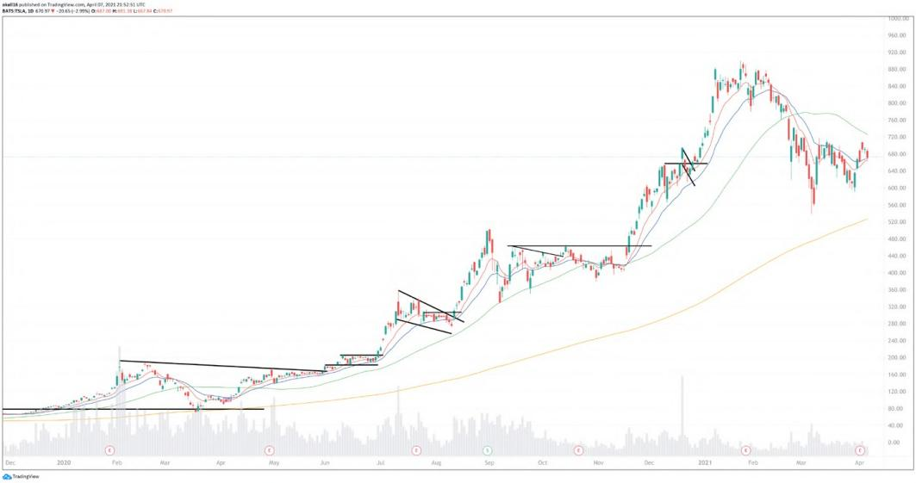

**TSLA Daily**

参考周线和日线将有助于提供更清晰的视角。

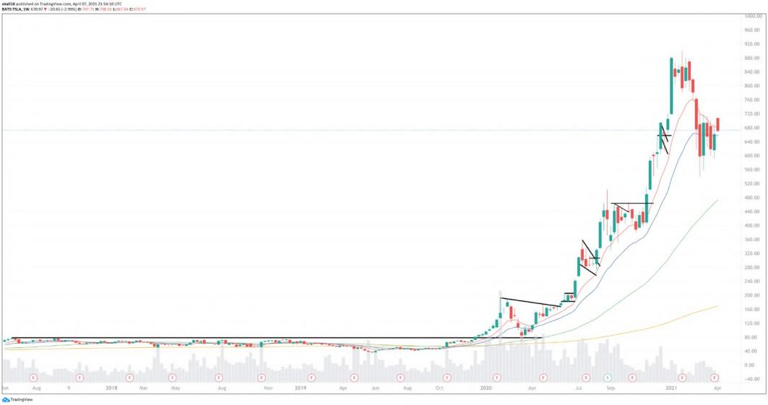

**TSLA Weekly**

###### 第一阶段

达到峰值。进入下降趋势。战术性地重建为新上升趋势。

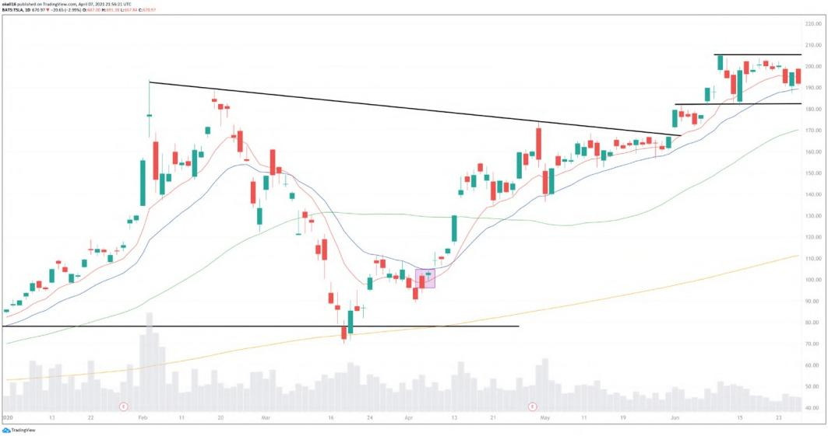

**TSLA Phase I**

**A**

**B**

**C**

**G**

**F**

**E**

**D**

**[A] 爆发性疲劳**

在 Covid 之前，$TSLA 经历了一次抛物线式上涨，从10日均线延伸至大量的抛售交易量，并完成了一个始于这个爆发性疲劳的顶部形态。

**[B] 楔形下跌**

$TSLA “楔入”回升，并让股票看起来像是要突破新高。然后我们“下跌”到10/20 EMA以下，确认了几周前的反转扩展。

**[C] EMA 回叉**

在楔形下跌中打破移动平均线后，价格支撑在50周期简单移动平均线处。价格反弹并被10/20 EMA拒绝，在EMA回叉的形式中进一步证实低点和低谷已经出现，并且将会有进一步的下降。

**[D] 反转扩展**

价格向下延伸到更高时间框架支撑水平。这里还与200周期简单移动平均线（橙色移动平均线）相吻合。我们在此找到支持并开始可能出现趋势变化。

**[E] 楔形突破**

当价格交易达到20 EMA并遭遇阻力时，在20 EMA下方基础建立起来。在E点处，我们“突破”20 EMA，确认了200 SMA的反转扩展。这是第一个干净的买入区域，而不需要选择底部。

**市场的起伏不定** 24 **市场的起伏不定** 25

**[F] EMA 回叉**

在交易上升后，价格回撤到20 EMA并得到支持。这是一个很好的风险/收益区域，在移动平均线对抗下进行交易。它要么保持并且你进入趋势，要么失败并以小损失出售。此外，在收益之前有一种看涨旗形形式的EMA回叉进入10 EMA。

###### 第二阶段

第一阶段传统买点和初始上升趋势

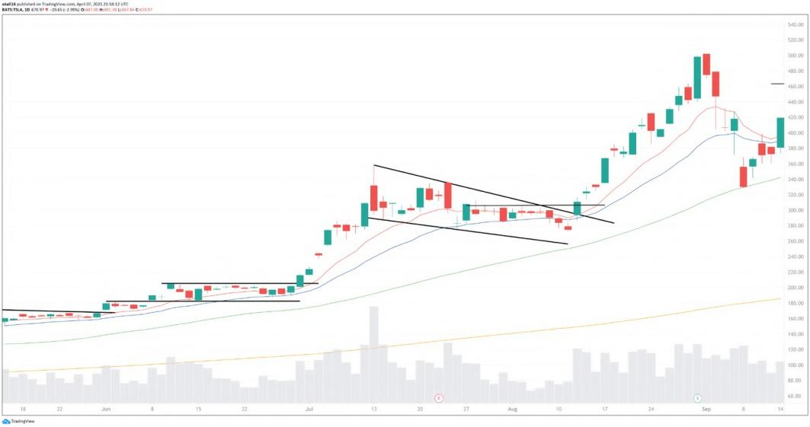

**TSLA Phase II**

**L**

**I**

**J1**

**J2**

**K**

**G**

**H**

**[G]基底突破/杯柄形态**

现在我们得到了一个多周的整理，位于10/20 EMA之上。此外，这构建了一个传统的CAN SLIM杯柄形态，并且是一个第1阶段基础（参考第一张图以查看整个模式）。当我们突破这个模式时，您可以购买并设置止损在移动平均线以下。

**[H]基底突破**

价格上涨然后在10/20 EMA之上进行整理，以构建另一个基底突破模式。您可以购买或加仓，并将止损调高至10/20 EMA以下。

**[I] 爆发耗竭**

价格从10EMA延伸并出现大量交易反转。这也是扩展时的间隙，通常可能是获利机会。根据您的时间框架和性格，如果您是较短期交易者，则可能退出持仓；作为长期持有人，则应管理预期并了解新的基础模式很可能会建立。

**[J1/J2] 楔形下跌**

价格“下跌”穿过前10天，在失去20EMA之前发出红旗但正式显示“楔形下跌”。非常重要的是要注意，在确定股票尊重哪个移动平均线（10或20EMA）时，这不是一门精确科学，而是一个判断。

**[K] 楔形突破**

非常快地，我们真正“突破”了移动平均线，并打破了这个下降通道图表形态，提供了一个强劲的买入区域。从失败中获得快速行动，因此这是一个强大的设置，并且我们想看到的“爆发”已经出现。灵活性和随时调整策略至关重要。

**[L] 爆发耗竭**

价格交易上涨，从10 EMA延伸并进行反转消耗。需要强调的是自传统杯柄买点以来这已经是第二次从每日10 EMA延伸。我的观察结果表明，在传统模式（较大基础）之后第二次从每日10 EMA延伸往往会导致更持续的顶部或更长时间的基础模式。这正好就在这里发生了。与第一次扩展相比，在第二次扩展时更积极地获利非常明智；特别是如果价格超过周度10 EMA.

**市场的起伏不定** 26 **市场的起伏不定** 27

###### 第三阶段

第二阶段的三个基本形态和中期顶部过程

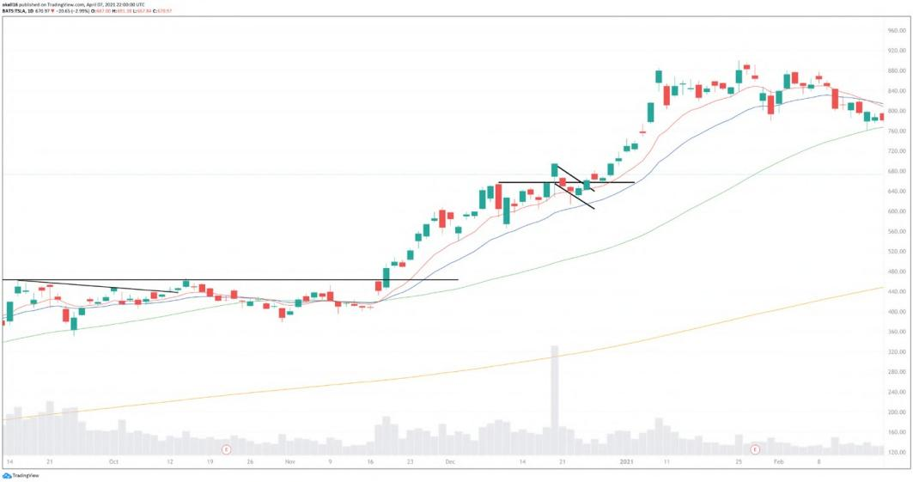

**TSLA Phase III**

**S**

**T**

**U**

**P**

**R**

**Q**

**M**

**N**

**O**

**[M] 基底突破**

在建立新的基础模式之后，价格突破了一个基底突破，只有当突破日低点失去时才会失败并停止头寸。

**[N] 楔形下跌**

当我们回落到10/20 EMA以下时，这种失败得到确认。价格没有持续朝任何方向发展，我们处于“碎片市场”。这些对趋势交易者来说是危险的市场，但也为未来收益打下了基础。

**[O]楔形上涨**

价格在$TSLA被加入SPX-500指数的催化作用下“弹起”穿过10/20 EMA。这是让该股票再次走高所需的条件。此处创建的未填补缺口是一种“强劲”的迹象。此外，这是一种新型传统平台模式，可能导致更强大、持久的运动。

**[P]吹气筒耗竭**

价格从10 EMA延伸出来，并间隙上涨然后消退。该股票很可能需要重新测试移动平均线。考虑到我们在价格流中还处于早期（甚至还没有一个基底突破），持有这种扩展是合理的，实际上也是一种强劲迹象。此外，耗竭时的交易量并不极端，因此该股票很可能只是稍微领先于自己。

**[Q]EMA交叉回撤/拉升**

价格回撤到移动平均线并提供了一个低风险点来增加头寸或提高止损并继续持有头寸。

**[R]基底突破**

价格突破底部后失败。然后我们在EMA处找到支撑，建立看涨旗形，并进行第二次突破尝试。鉴于整理期的长度，这可能是新的初始买入点，或者如果已经持有头寸，则可以添加。

**[S]吹气筒耗竭**

价格从日线图上的10 EMA延伸出去。如果您查看周线图，我们也从周10 EMA延伸出去，并且这是自传统Flat Base突破以来第二次或第三次从日10 EMA延伸出去。较短至中期交易者可能会获利，因为更长时间的基础期可能正在存储中。

**[T]基底突破**

这是一个有效的基底突破模式，在此模式下我们在10 EMA上方约两个星期内整理。重要的是要强调它遵循晚阶段反转耗竭，并且我们非常远离每周10 EMA。通过了解市场在更高时间框架（每周）上所处位置，我们可以理解这次交易的成功几率要低得多。

**[U]楔形下跌**

价格因盈利而间隙下跌并失去20 EMA，确认反转耗竭，并正式结束上涨周期。如果入口接近20 EMA，则可以进行回撤入场，但是考虑到我们在价格周期中所处的位置，应该谨慎对待。

评论

目前还不清楚这是否会成为长期的顶部或多周的盘整模式，最终将转变为上涨趋势。考虑到这是从日线10 EMA第二次或第三次延伸，并且我们也从周线10 EMA延伸，因此可以合理地假设会出现类似于L点发生的盘整。很棒的一点是，如果我们要重建并创建新的上升趋势，价格在某个时候将重新夺回10/20 EMA，我的策略将提供一个低风险机会来重新加入行列。然而，如果这被证明是长期顶部，则我们退出股票并处于安全的现金头寸！知道未来并非必需品。

1. 28

**选择股票** 29

# 选择股票

市场领导者不是最大的公司或拥有最知名品牌名称的公司，而是那些季度和年度收益增长、股本回报率、利润率、销售增长和价格行为最好的公司。

—威廉·欧奈尔

**相对强度**

相对强度是指在下跌市场中，一只股票比基础指数表现更好或在上涨市场中超越基础指数的概念。我交易的一个基本真理是，我相信购买相对最强的股票将带来最大的未来回报。有时，在新趋势开始时，

我可能会陷入前任领导者之中，因为我试图确定领导者是谁。那没关系，但重要的是尽快摆脱它们，并把资金分配给表现优异、成为新领袖的股票。

###### 成交量

成交量代表特定股票正在进行多少交易。如果你看到某个股票与典型交易量相比出现巨大成交量，则意味着机构正在买入该股票。我称这种高成交量迹象为“牛嗅”。作为小投资者，我们想找到机构正在建立头寸的股票，并旨在通过他们赚取大额收益。因此，当我们看到巨大成交量时，就应该注意并寻找低风险进入点。

###### 主题

当有更多买家而不是卖家时，股价会上涨。人们购买一支股票可能有很多不同的原因，其中之一是股票背后的“故事”或“主题”。许多长期持有者购买未来的愿景。如果未来的愿景足够强大，你将会有更多人对该股票感兴趣。公司需要实现并希望超越使命。当他们这样做时，它可以导致强大的长期上涨趋势。其次，拥有一个强大的“故事”可以激发信念，在上升趋势中保持持仓不变。

例子：

**• 近期主要主题：数字/远程化、电动汽车/绿色能源、平台公司**

**• 主题：电动汽车和绿色能源（特斯拉：$TSLA）**

**• 主题：在家健身运动（Peloton: $PTON）**

**• 主题：远程医疗服务（Teladoc: $TDOC）**

**• 主题：居家办公（Zoom: $ZM）**

**• 主题：电子商务 ($ETSY, $PINS, $SHOP, $AMZN)**

**• 主题：云边缘计算 ($FSLY, $NET)**

**• 主题：云安全 ($CRWD, $ZS)**

**• 主题：零工经济 ($FVRR, $UPWK)**

**选择股票** 30 **选择股票** 31

###### 销售增长

在《如何赚钱于股市》一书中，威廉·奥尼尔教我们历史上表现最好的股票销售增长率年化达到25%或更高。许多研究表明，销售增长实际上是未来股票升值的最大预测因素。能够增加收入的公司有能力重新调整支出以提高未来收益。因此，营收增长是寻找大型市场领导者的关键指标。

###### 盈利增长

威廉·奥尼尔还教我们历史上最成功的市场赢家具有较高的盈利增长率。彼得·林奇在《华尔街风云》中进一步阐述了这个想法：从长期来看，股票将与每股收益保持一致。越高越好。这很有道理。如果一个公司赚钱，它的股价就会上涨。他们赚得越多，股价就应该涨得越高。

###### 交易你所知道的

我非常相信彼得·林奇“买你所知道”的方法。如果您可以找到一个强劲且具有巨大收入和销售、相对强度、强势新主题，并且您理解它，那就是“顶级想法”的终极组合。

###### 高贝塔和流动性

我更喜欢交易非常流动的股票，因为它们具有更明确的价格波动。在我的系统中，进出股票时减少滑点很重要，因为信号比买入持有策略多。通常情况下，我更喜欢每天交易100万股或更多的股票。这与股票如何移动有关，因为价格行为应该感觉一致。对我来说很难描述这一点，但我会感到一个股票是否表现正确，并且如果不是，则不进行交易。其次，您需要选择较高贝塔值的股票，在捕捉到强劲趋势时可以在短时间内快速移动。

###### 避免投资低价股票

如果你做对了，你可以在低价股票上赚很多钱。但是如果你做错了，你也会亏很多钱。我的首要目标是保护我的本金，因此出于这些原因，我不交易10美元以下的股票，并且我通常交易的股票价格都超过50美元

许多机构有规定不允许他们购买某些特定价格或市值以下的股票，在任何我进行交易的公司中，我都希望得到机构支持。

—

另外，我想强调华尔街分析师经常使用数学模型来区分各种股票。表现最好的成长型股票无法通过模型进行分析。当它们超越预期时展示出向上跟进时, 它们将会给人以惊喜。 我非常坚信，“普通人”比专业分析师、基本面对冲基金经理或深入研究CFA更能感知当今新品牌和创新公司的情况 。我的“首席分析员”是我的妻子, 因为她喜欢购物, 接触新消费趋势，并且不知道什么是“高估”。 这使她在发现大增长潜力股方面具有巨大优势。如果价格行为、我的首席分析员和以消费者为导向的意见相反，那么华尔街所有顶级分析师都无法改变我的想法。最终，在分析正在改变我们生活方式的成长型公司时，传统估值指标并没有太多价值。

## 相对强度的例子

相对强度是指一个基础股票相对于指数表现出的强劲。这在指数调整和回撤期间最有帮助。它也可以用于较低时间框架上的日内交易。当指数回撤时，我们要寻找那些涨幅或回撤不如基础指数明显的股票。我有时会说一只股票“顽固地向下走”或者“底部没有卖盘”或者“该股已经被抛售完毕”。这只股票并不想下跌，但是受到整个市场压力而被拉低了。其思想是，在基础市场再次转为上涨时，显示相对强度的股票将更快地上涨。

相反，当一只股票表现出比基础指数差的情况时，则称之为相对弱势。此时，虽然该个别公司可能正在上涨或下跌，但其运动方向与基础指数不同步且落后于其之后行情变化速度较慢。这可能是一个红旗信号，并提示应及时获利了结某些持仓或在熊市中做空某些疲软的个别公司。常见概念是“楔形”行动，即一只股票创出新高但随后回落，在多个交易日内表现出这种趋势而无法与其他股票一起推高。这是一个警示信号，表明买家由于某些原因不愿将该股票推向更高的价格水平。

**选择股票** 32 **选择股票** 33

让我们通过比较纳斯达克ETF（QQQ）和一只名为Livongo Health（$LVGO）的大赢家成长股票，来看一下Covid修正的例子。

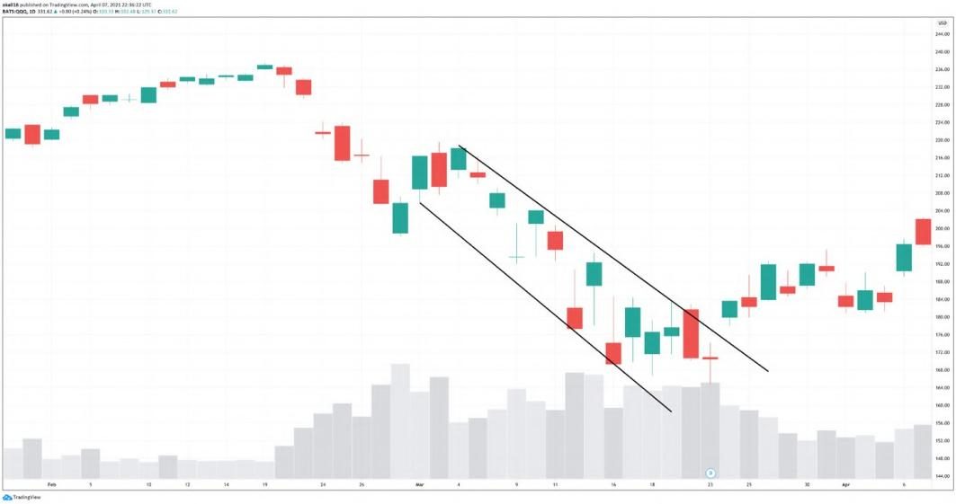

**QQQ**

**A**

**B**

**C**

**E**

**D**

背景

远程医疗、预防保健主题。巨额收益和销售增长。新公司，但也经过了六个月的IPO锁定期。再加上相对强度，我将在下面概述：

**BASE ‘N BREAK**

**BASE ‘N BREAK**

**SHAKE OUT**

**BULL FLAG BASE ‘N BREAK**

**(A) - 2020年3月9日**

纳斯达克创出新低，$LVGO也是如此。

**(B) - 2020年3月12日**

纳斯达克创出新低，$LVGO也是如此。请注意，尽管纳斯达克下跌了6-7％，但$LVGO几乎没有下跌。这表明$LGVG的卖压不像基础指数那样强烈。

**(C) - 2020年3月16日**

纳斯达克创出新低，$LVGO也是如此。

**(D) - 2020年3月18日**

纳斯达克再次创出新低点。 $ LVGO则形成更高的低点。这时你应该真正警觉起来了。 $ LVGO没有像基础指数那样进行调整，并且现在开始与基础指数分离，在指数形成更低的低点时，$ LVGO形成了更高的低点。

**(E) - 2020年3月23日**

纳斯达克再次创出新低。 $LVGO则形成第二个更高的低点-这进一步证实了$LGVG的强劲表现。相对于基础指数，$LVGO继续显示出积极分歧。这是$LGVG两个较高的低点与纳斯达克两个较低的新低之间的差异。每个市场都会进入“楔形突破”购买区域，但表现相对强劲的股票将绝对爆发并变为整个市场领导股票。

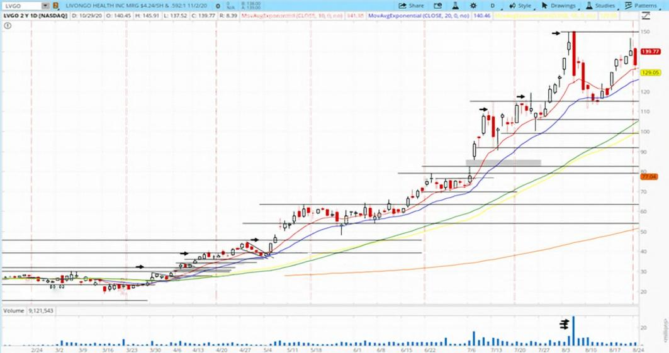

**LVGO**

What Followed

**Exhaustion Reversal Bearish Engulfing**

**Second Exhaustion Reversal**

**First Exhaustion Reversal**

**Base ‘n Break**

**Base ‘n Break**

**Shake Out**

**Bull Flag, Base ‘n Break**

**EMA**

**Wedge Crossback Pop**

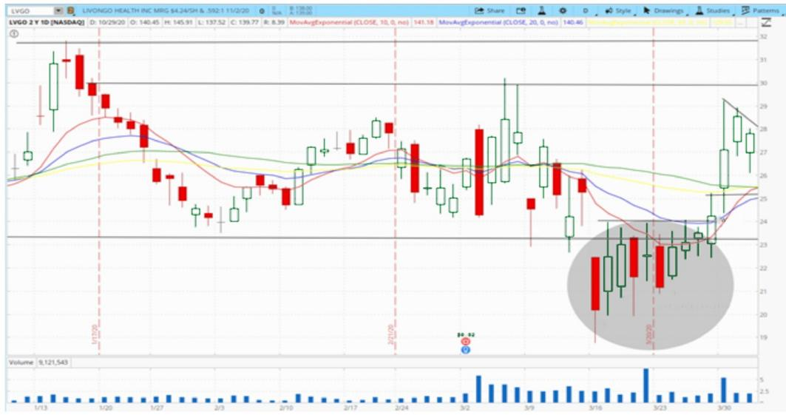

**LVGO Daily**

**Wedge Pop**

**A**

**B**

**E**

**D 2B Reversal**

**C**

1. 34



**High Point of Handle**

**图表形态** 35

## 传统的CANSLIM模式

###### 杯形+把手

# 图表形态

DEPTH %

“每当我有耐心等待市场到达我所谓的关键点之后才开始交易，我的操作总是赚钱的。”

—杰西·利弗莫尔

BASE LENGTH

这个模式就是它听起来的样子。价格通过上升大杯右侧建立，然后巩固、收缩波动性，并“紧缩”一个把手。

在触发了Cup n' Handle买入点之后，TTD走了100多个点，在约一个月内获得了30%以上的收益。

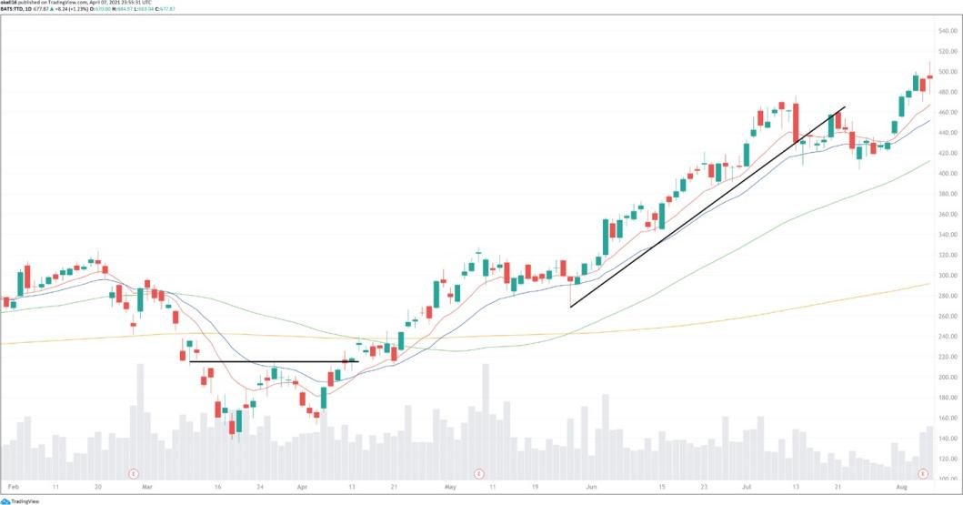

**TTD**

**Exhaustion Reversal Bearish Engulfing**

**First Exhaustion Reversal**

**Base ‘n Break, EMA**

**Support**

**EMA**

**Support**

**Handle**

**Base n Break**

**EMA**

**Crossback**

**Resistance Trendline**

**Wedge Pop**

**图表形态** 36 **图表形态** 37

###### 双底基础

###### 平台基础（大型基础）

《笑傲牛熊》中有特定的平台基础，但我会扩大范围寻找大型基础。这可以是六周平台作为初始/连续购买点或重新启动主趋势移动。它也可以是一个巨大的底部标志着价格情绪出现重大变化，并表示突破。如果是较长时间跨度下形成的底部，则真正值得关注。.

DEPTH %

BASE LENGTH



一种持续数周的基础模式，具有2B反转摇晃低位。这是在重新组合并触发向上移动之前清除弱势股票。

在触发双底基础之后，APPS在约一个月内实现了30%+++的收益。

BASE LENGTH

平台基础示例：$SPOT

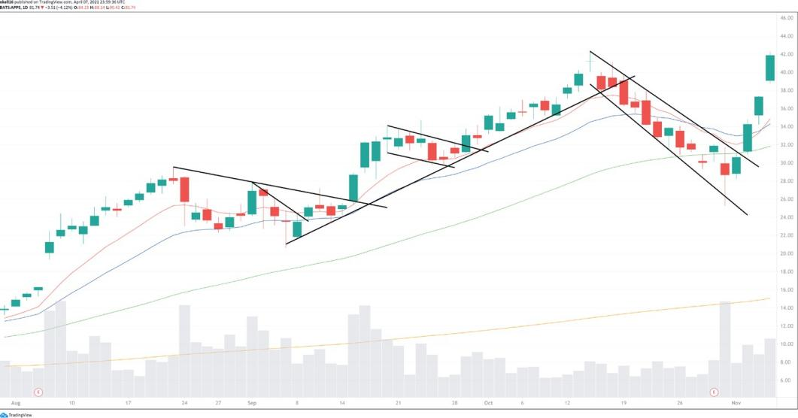

**APPS**

**Evening Star Doji Reversal Pattern**

**Trendline Break Sell Signal, Loss of 10 EMA**

**Bull Flag into EMA**

**Breakout**

**Gap up,**

**Street Caught off Guard**

**2B Reversal Shakeout**

**DOUBLE BOTTOM BASE**

注意$SPOT月线图表开始其大规模突破行动前大小和宽度。$SPOT和$TWLO的两个例子以及一些关于日线图表的注释：

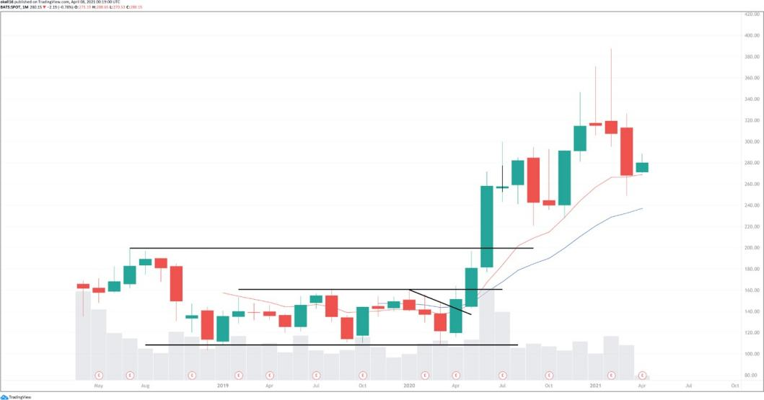

**SPOT Monthly**

**图表形态** 38 **图表形态** 39

**（A）楔形突破**

价格回升到短期移动平均线以上，标志着潜在趋势的开始。

**（B）EMA交叉/多头旗帜**

在回撤到移动平均线时进入低风险区。可以设置止损位于移动平均线以下。请注意，这也是下降趋势线的回测。

**（C）EMA回撤/多头旗帜**

大涨之后，价格回落到移动平均线，并再次提供了一个相对较低的风险点来反弹至移动平均线。

**（D）底部构筑与突破**

价格在主要月度阻力水平下建立基础模式，在跌至移动平均线时获得支持。随着事情变得紧张，突破提供了一个买入机会。这是一个重要的买入区域，因为我们不仅打破了日图上的一级别，而且它还是更高时间框架如周或月图上的主要级别。

**（E）底部构筑与突破**

在周图初步突破之后，价格在历史最高水平下再次进行了数周整理。请注意，在基础模式发展过程中我们如何找到10/20 EMA的支撑。可以在移动平均线上进行初始购买，并在突破至新历史高点时增加仓位，或者等待完全突破至新历史高点。

**（F）引爆条/重大突破**

当我们触发该模式时，这是月度、周度和日度图表的重大突破，同时也是向新历史高位迈进的一步。成交量也非常巨大。这些是最好的突破类型，通常会导致强调性行情，正如我们在此处所看到的。

**（G）筋疲力尽延伸**

随着价格从移动平均线延伸出去，很可能会反弹或休息/构筑基础以让移动平均线赶上来。

**(h1/h2) 疲劳延伸 / 空头吞噬 / 射击之星**

第二次延伸通常是获利的时机，因为我们通常也超出了10周EMA。在H1上，我们看到一个空头吞噬形态。在H2上，射击之星蜡烛形态提供了第三个延伸。在这种情况下，股票大幅抛售，显示卖方拒绝买方，并将股票收于当天的低点附近。

**(I) 楔形下跌**

当我们失去这条趋势线和短期移动平均线时。楔形下跌随后确认了先前疲劳延伸的有效性，并标志着中期趋势的结束。

平底部分例子：$TWLO

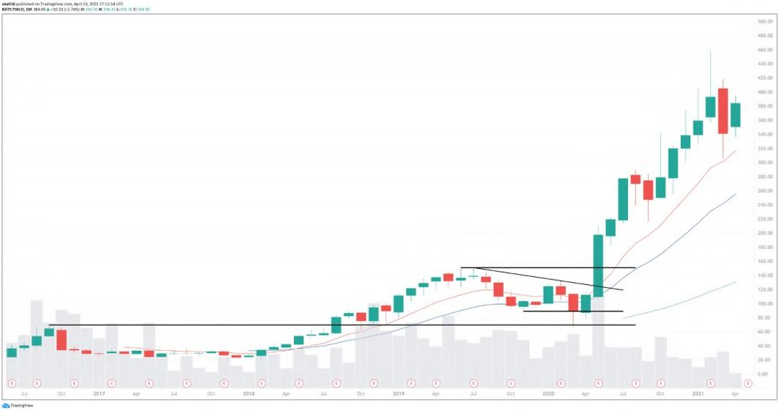

**TWLO Monthly**

**Monthly Wedge Pop, Major Base Breakout**

**2B Reversal**

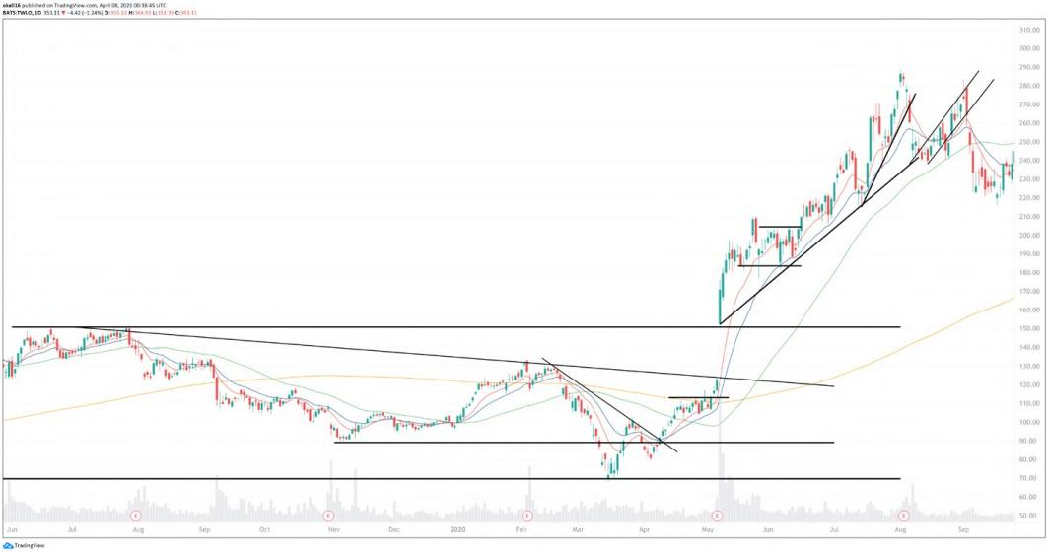

**TWLO Daily**

**H**

**G**

**I**

**J**

**F**

**E**

**D**

**C**

**B**

**A**

**（A）楔形突破**

价格回归10/20 EMA并突破下降趋势线，标志着新趋势的潜在开始。请注意，这整个价格行为是周图上的2B反转，因为我们打破了支撑位，但随后又交易回到支撑位上方，显示出一个失败的下跌走势。从失败中产生快速行情。

**图表形态** 40 **图表形态** 41

**（B）EMA交叉回升**

这是第一次回调至10/20 EMA，并提供了一个低风险“买入机会”，以便可能加入趋势。这发生在盈利前夕。

**（C）缺口向上=街头措手不及/主要每周/月度突破**

这是通过阻力位的缺口上涨，并带有盈利催化剂。由于这是具有催化剂的重要模式，因此可以考虑将其视为可购买性差距，在当天最低点设止损。

**（D）基础和突破**

该基础模式代表高时间框架基础突破后首次进入10/20 EMA进行巩固，并且是针对移动平均线购买较低风险区域并添加突破。

**（E）基础和突破**

这是第二个基础模式，在短期移动平均线处找到支撑位，可能是加仓的区域。

**（F）耗竭扩展**

这是从移动平均线中首次扩展出去，并且通常可以持有，就像我们在此实例中看到的那样。

**（G）耗竭扩展**

这是从移动平均线中第二次扩展，通常是卖出头寸的好时机，因为市场也经常超过每周10 EMA。

**（H）耗竭扩展**

这是从10/20 EMA第三次延伸，根据我的经验相当罕见。请注意市场已加速上涨，并且回调现在得到了支持，在以前的回调中该支撑来自20 EMA而不是10 EMA。

**（I）楔形下跌**

由于价格从每周10 EMA延伸并且这是第三个极度推进阶段，因此使用10 EMA执行楔形下跌。我们继续交易直至穿透20EMA。此操作代表一些由日间10EMA产生的欣喜若狂正在消退。

**（J）楔形下跌**

在一个狭窄的通道中“楔入”后，股票没有展现出适当的重新建立基础能力，回落穿过10/20 EMA确认了中期趋势的结束，并标志着该股票上涨行情真正结束。

*请注意，在周线图上我们还看到了一个空头吞没棒，表明该股票可能需要更多时间来建立新趋势之前。新的多头交易将与我们在高时间框架上得到的线索相抵触。

## 非传统图案

**图表形态** 42

###### 牛角形态

**图表形态** 43

###### 看涨旗形

较短期的连续下跌高低点形态。有时我称之为“迷你通道”，但这是我自己的俚语，大多数人不会认识。当我们突破较低高点时，它就会触发。



触发了看涨旗形后，FUBO在五天内实现了100%以上的涨幅。

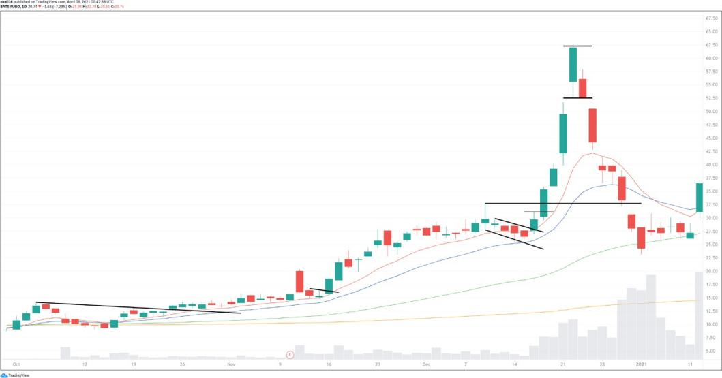

**$FUBO**

**B**

**A**

**(A) 看涨旗形**

**(B) 放量突破K线**

一种较短期的连续走势，显示出较低的高点和较高的低点，并且波动性逐渐下降，直到我们看到向上突破。

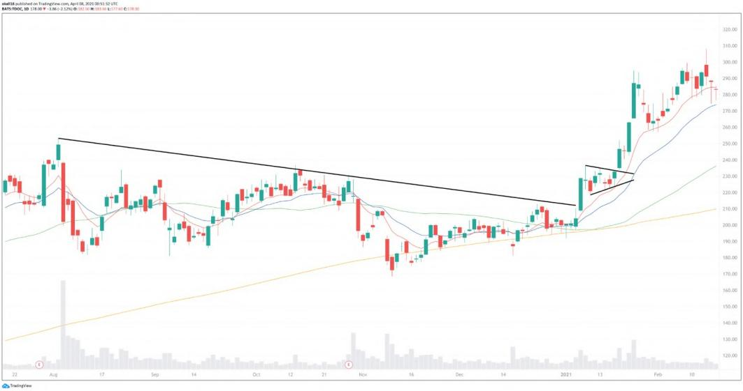

**TDOC**

**A**

**(A) 牛角形态**

**图表形态** 44 **图表形态** 45

###### 下降通道

这是一个多周的低高点和低低点模式。如果您在日线图上看到下降通道，它可能会在周线图上看起来像看涨旗形。



触发下降通道后，CHGG 在接下来的两个月内涨幅超过30%。

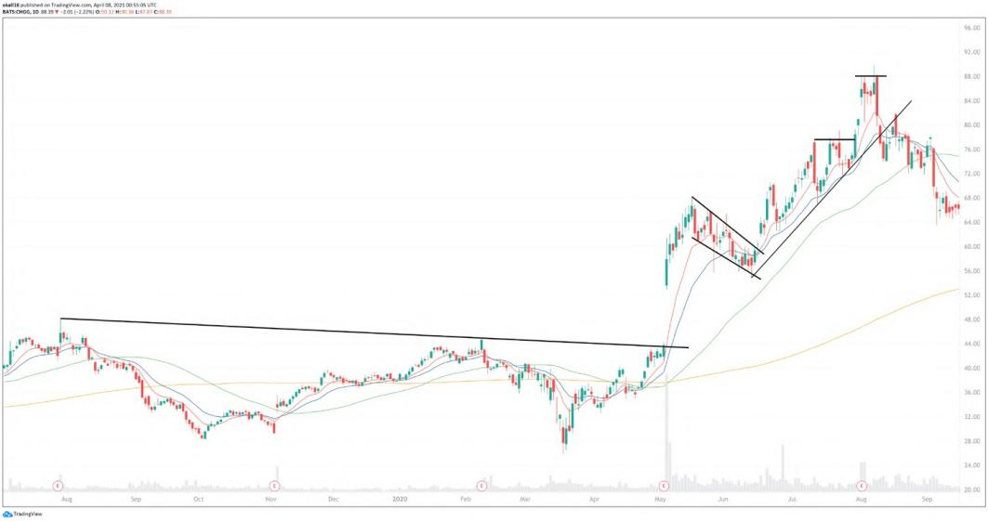

**$CHEGG**

**F**

**E**

**D**

**C**

**B**

**A**

**（A）跳空高开=街头措手不及**

再加上月线时间框架楔形突破。

**（B）底部打破（或楔形突破）**

价格在10/20 EMA中建立了一个“下降通道”。这对我来说是一个底部打破，但也可以解释为楔形突破。

**（C）回撤到EMA**

这是一个快速的撤退，但在前进时允许支点升高止损。

**（D）第一次耗竭扩展**

通常可以持有。请注意，由于我们从EMA延伸出去，因此这是一个跳空高开。股票处于扩展状态时的跳空高开情况通常是减少仓位的机会。

**（E）耗竭扩展**

这是从10 EMA的第二个扩展，并且通常是卖出该头寸并锁定收益的机会。

**(F) 2B反转**

第二次扩张失败标志着2B反转，在那里我们创造了新高点，然后失败，并以看跌吞没棒结束当天交易。接下来失去上升趋势线10 EMA和楔形下降显示耗竭扩展有效，并且中期趋势已经结束。

## 小技巧

内部条

**图表形态** 46

**图表形态** 47

当一根K线交易“内部”前一天的K线时，这表明波动性正在收缩。如果内部条发生在极低的成交量上，则意义更大。这是一个迹象，不仅波动性在收缩，而且交易已经完全停滞，以期待未来的运动。多个内部条可以放大此模式。

支点低位失败（2B反转）

当市场通过先前支点低/高的最低价或最高价下跌或上涨然后逆转时。这是价格被拒绝并且可能是早期提示要寻找证据表明股票将朝着相反方向移动。这个概念由著名的市场巫师Victor Sperandeo命名，并强烈建议阅读他所有的作品。

影线玩法

当股票在前一日收盘时关闭了该日高位，则每日K线中有一个“影线”。如果市场第二天开盘比前一天高，则会打开该先前K线中的影子区域。如果股票保持积极并保持在“影子”范围内，则表示力量强劲。这是使用较大模式背景下工具。（FUBO看涨旗形展示了一个出色的Wick Play例子）。

外部反转

如果处于上升趋势的股票在较高时间框架内回调了几天，然后有一根K线交易下穿前一天的最低价或开盘低于前一天的最低价，然后再次交易到前一日的最低点以上，则将其视为买家介入并且该股票回调可能已经结束。这可以是一个很好的策略来介入股票回撤。许多看涨吞没或看涨刺透蜡烛图形式外部反转。

蜡烛图形

有许多优秀的蜡烛图形可用于增强您的交易。史蒂夫·尼森（Steve Nison）所写的伟大书籍《日本蜡烛图技术》是我读过的最全面的作品。我每天都参考它。阅读他的书时，建议尝试理解这些模式为什么重要背后的心理学。

太紧了太久（TTFTl）

这意味着市场正在以紧密结构进行基础工作，达到了显而易见对所有人来说都很明显。这些情况可能会被证明是陷阱。如果基础指数上涨，个别股票显示相对弱势并“长时间收缩”，则可能成为终极陷阱。当某些事情变得太明显且表现不佳时，请始终保持怀疑态度。虽然这种情况并不像你想象得那样经常发生，但一旦发生，许多交易者就会被困住，并且随之而来的抛售可能会非常激烈。

事件/新闻

选举、联邦会议、重大政治问题或企业行动可能是市场“设定”其走势的关键点。如果这是一个足够大的事件，市场可能会等待它，在几天之前或之后设定其走势。这可能是寻找机会的好时机。在单个股票层面上，任何类型的行动（例如盈利报告或合并）都可能对公司产生极大影响，无论好坏都可能成为该股票的转折点，具体取决于它如何应对新闻。唯一重要的是股票或市场围绕该事件交易的方式。根据市场处于周期中的位置将确定交易如何命中记录表格。好消息出现在扩展型股票上，而坏消息则使转折型股票触底反弹。对新闻做出反应才是最重要的事情。再次强调，重要的不是对实际新闻有强烈看法，而是将其视为催化剂，并信任价格行为所告诉你。

认识自己情感倾向

随着我进行更长时间地交易，我了解到了自己内心深处隐藏着什么样子情感倾向性质，并灵活地消除这些情感可以成为一个极其强大的指标。我们每个人都会有不同的情感，所以我的弱点可能与你们不同，但是认识它们很重要，这样您就可以利用它们来获得优势。我将给您举个例子：在大多数调整中，我们将从低位开始反转扩展、交易到20 EMA、开始回落，并在某些时候放置更高的低位。这最终将标志着楔形突破的开始。我的一个弱点是，在那个楔形突破的几乎确切低点处就想开始做空股票（而我很少做空）。我了解自己内心深处隐藏着什么样子情感倾向性质，因此当我有那种感觉时，虽然无法控制自己对市场持消极态度，但也知道需要意识到我们可能非常接近底部。真是太神奇了！

1. 48

**止损设置和卖出** 49

# 止损设置和卖出

我遵循我的规则进行买入和卖出

—尼古拉斯·达瓦斯

**你购买的原因是什么？目前还有效吗？**

简单来说，如果你出于某个特定原因购买了一只股票，而这个原因不再成立，那么你持有该交易的理由就无效了。基本上，如果你为某个特定原因购买了一只股票，则应在违反该原因时卖出该股。

**突破日/低点购买的理由**

当一支股票出现强劲突破时，尤其是伴随着大量交易量时，止损应设置在当天最低价处。如果当天最低价被打破，则表明卖方已经压倒引起初始爆发的大量交易量。在市场波动较大或者您处于困境中时，在达到每日最低点之前失败突破水平可能会更加合理。

**启动杆低位**

启动杆指的是某种宽幅区间或重要连续性杆。当我们看到这样的运动时，应予以注意，并且不能违反那些每日最低点。因此，在看到启动杆底部后，我们希望将止损调整至该根K线底部。

**重新确认价格强度确认**

这是“达尔维斯盒子”概念的一种玩法。当股票上涨时，最终会回调或“休息”。当它回调时，现在就有机会通过价格强度确认来重新确认。经过休整后，当股票再次交易穿过引发回调的高点时，就实现了价格强度确认。止损被提高到新枢轴低位以下。对于大赢家而言，这将一遍又一遍地发生，并且随着价格行为中不断上升而提高止损水平。

**10/20 EMA 跟踪止损**

当市场收盘低于10/20 EMA时卖出。具体使用哪个EMA取决于股票在上涨过程中所显示的移动平均线。随着趋势延伸，价格可能加速，值得考虑转向较短的移动平均线以保护利润。我甚至看到有些人在这种情况下降至5 EMA。

**上升趋势线突破**

当一只股票进入其趋势并且您至少有三个接触点时，趋势线成为一个有效的参考点。如果它被打破，那就是退出交易的信号。我经常发现上升趋势线会与日图表上的20 EMA处于类似位置。

**每周10 EMA或每日50 SMA扩展**

对于每个移动平均数从百分比方面进行硬性规定是不可行的，因为每只股票都有其自己独特的特征。尽管如此，在周度10 EMA非常扩展时，它经历整合期增加了几率。在这些扩展中部分利润或全部利润可能是明智之举。我发现更容易评估从每周10 EMA而不是从每日50 SMA的扩展。

50 **止损设置和卖出** 51

**间隙上涨的详尽扩展**

当一只股票在其趋势中得到延伸，从10日EMA（指数移动平均线）得到延伸，并且有一个大的间隙上涨时，这通常是卖出或至少部分减仓的时机。

**卖出一些，持有一些**

归根结底，股票交易就是不断以你的风险倍数进行买卖。这使你成为了赌场。假设你在交易中冒了2美元的风险并获得了10美元收益，并且该股票略微超买。因为你已经获得了5倍于风险投入额度的收益，所以“卖出一些、持有一些”是合理的。这个概念可以帮助保持核心头寸以追求更大幅度上涨。它也允许您输多赢少，因为利润是损失金额的倍数。

1. 52

**避免不良市场并保护资本** 53

# 避免糟糕的市场和保护资本

交易中最重要的规则是要做好防守，而不是进攻。

—保罗·都铎·琼斯

**跟随价格周期**

一般来说，当交易成长股时，纳斯达克综合指数或 QQQ ETF 是反映这些基础股票的指数。当它低于 20 EMA 时，最好要谨慎、提高现金比例或更加选择性地抓住新机会。

未来的下跌趋势将由主要的“Blowoff Extension”触发，就像我们在2020年9月初看到的那样，并通过“Wedge Drop”确认其低于20 EMA。从那里开始等待指数完成其下行价格周期步骤并为未来上涨做好准备。

**要做空还是不要做空**

很多人说市场涨时也会跌，当股票处于下降趋势时应寻找做空机会。这是正确的，但我发现玩短线更加困难。因此，我通常不会进行做空或在做空股票方面更加保守。

在进行做空交易时，我认为重要的是要意识到你并不处于一个理想的市场中。在弱势行情中更快地获利，并采取比卖出长期头寸更小的仓位规模和较紧密的止损措施来减少风险。

预计更大波动性。最大的日内反弹发生在修正期间。有时候我觉得市场即将崩溃而开了个短单，在早上就被5% 的反弹击穿了止损点，然后再回落收盘。

**避免使用保证金**

如上所述，如果低于 QQQ 20 EMA，则我们处于一个不太理想的市场中。只有当进展顺利且“星星们排成一列”时才应使用保证金。

**揭示相对优势**

下一个大赢家将出现在修正期间。通过筛选表现比整个市场好的股票来发现它们。不做空股票的主要原因之一是可能会分散你的注意力，使你无法揭示下一个大赢家。

1. 54

**将所有东西组合在一起** 55

# 将所有东西放在一起

我相信市场正在做什么，而不是预测市场将要做什么。

—尼古拉斯·达瓦斯

让我们来看看一些不同的股票。

## $ZM: Zoom

这里的主题是“在家工作”甚至“在家社交”。 Covid大流行或多或少关闭了办公室，人们需要一种远程视频系统来相互沟通。我们通过Zoom与家人保持联系，并通过Zoom快乐时光等方式与朋友共度美好时光。许多祖父母通过Zoom会议见到了他们的新孙子/女。“ Zooming”成为我们家庭中的日常活动。 Zoom是一家较新的公司，仅在8个月前进行了IPO。生活方式上的这种新变化带来了Zoom巨大的三位数销售增长。

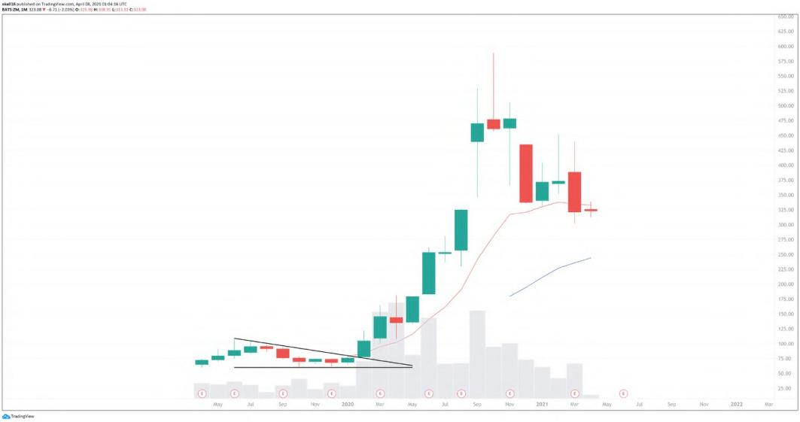

**$ZM Monthly**

**B**

**A**

**（A）基底突破/楔形弹出**

穿过每月下降趋势线并从每月10/20 EMA“弹出”。 这表明最容易以低时间框架模式交易做多。

**将所有东西组合在一起** 56 **将所有东西组合在一起** 57

**（B）耗竭性扩展/射击之星**

价格从10个月EMA延伸并反转。 这表明将更难以进行长期交易，并且应避免那些低时间框架信号。

###### $ZM第1阶

对于我的策略而言，这是一个波动性很高、困难的环境，因为股票正在抵抗潜在指数下跌趋势。鉴于该股票的主题和大流行，它是为数不多试图上涨的股票之一。由于波动性更高，因此出现了更多的反复操作和较少的连续跟进，但仍然取得了一些进展。

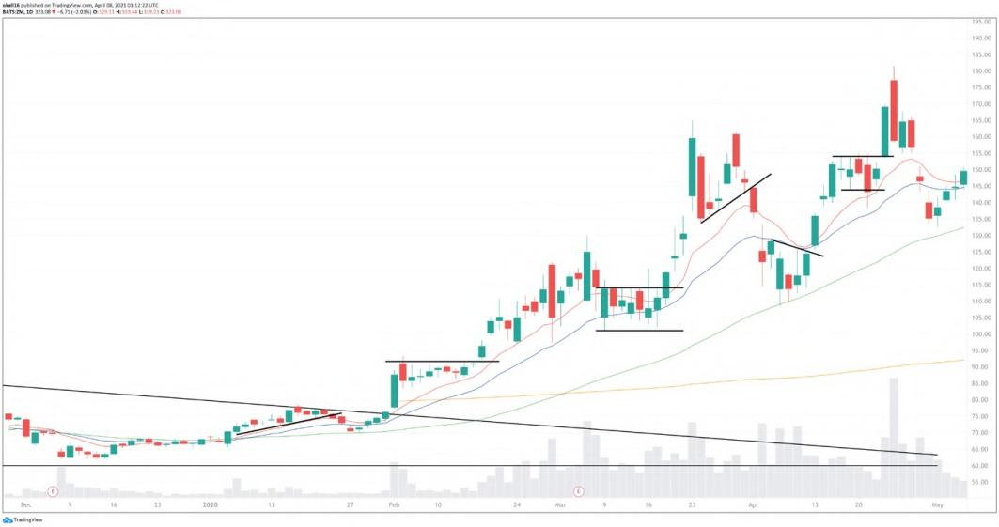

**ZM Daily: Phase 1**

**O**

**J**

**N**

**K**

**M**

**H**

**G**

**L**

**F**

**I**

**E**

**D**

**B**

**C**

**A**

**(A)楔形突破每日10/20 EMA**

止损位于突破日低点以下。随着价格上涨，价格对10 EMA（非常短的时间框架测试）表示尊重。

**(B)楔形下跌**

该头寸在失去10 EMA并与小型上升趋势线相结合时止损。

**(C)楔形突破**

向上推动通过10/20 EMA并触发购买区域。头寸重新进入，并以突破日低点为止损。

**(D)价格找到支撑**

因为10 EMA赶上了价格。随着移动的10 EMA调整更高的止损位。

**(E)基底突破**

经过两周的巩固和在10 EMA处的支持后，价格推出并触发新的购买区域和初始移动的恢复。购买/添加、增加规模并将止损提高到基底突破底部以下是一个好地方。

**(F)第一次从10EMA延伸很可能会保持不变。**

**(G)间隙耗竭性扩展**

这是一个获利或至少部分获利的领域。这将是从10EMA开始的第二个扩展。根据您的风险容忍度，在间隙中进行部分获利，并可能在通过10 EMA的抛售中止损。

**(H)耗竭性扩展**

这是从10EMA开始的第三个扩展。我们获得的扩展越多，进一步回调的可能性就越大。

**(I)基底突破**

经过两周重新定位并找到对10/20 EMA支持后，我们突破并触发新的购买区域。重新进入头寸是一个好地方。

**(J)耗竭性扩展**

价格呈抛物线上升，在四到五天内行驶40-50％。这只是事后看来具有消耗性延伸作用。当时，合理地认为该市场显示出真正的力量，并且您希望保持头寸。

**(K)楔形下跌卖出信号**

在间隙反转之后，价格“下降”穿过10 EMA确认了此交易结束。最初强度所创造的希望被否定了。前两天间隙反转表明卖家不愿意以这些水平支付费用，并且现在已经存在较低高点。由于那个原因，“掉落”的重要性更大了一些。作为自主交易者，我们只能尽力而为，事情并不总是顺利进行。

**(L)楔形突破**

价格回调并“弹出”通过10/20 EMA触发购买区域。价格在此“突破”之前在50 SMA处找到支撑。以突破日低点为止损的好地方进入头寸。

**(M) EMA交叉回溯**

价格在上升的10 EMA处找到支持。

**将所有东西组合在一起** 58 **将所有东西组合在一起** 59

**(N) 基础 n’ 突破**

经过五天的基础行动，价格上涨。这是一个很好的买入/加仓区域，并将止损调整得更高。这是“重新确认价格强度确认”概念的一个很好的例子。

1. **跳空枯竭扩展**

当价格从10 EMA延伸时，有一个大跳空。这是部分利润的好时机。两天后，楔形下降使交易无效并成为现金市场。

*在此突出显示期间（F）-（0），标的指数正在修正，Zoom 的价格走势变得更加波动和难以平稳/一致地发展。由于较短期移动平均线和波动性价格行为，我的系统比正常情况下产生了更多信号。值得注意的是，在下跌市场中上升时该股票表现出相对强劲性能力 。

###### $ZM 第二阶段

随着指数进入新的上升趋势，您可以看到这只股票交易变得更加平稳。我的策略提供较少的信号，并且更容易实施。

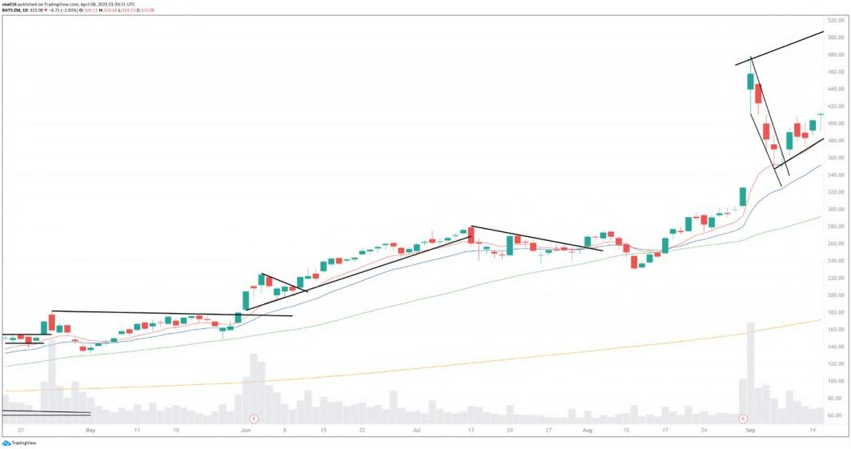

**ZM Daily: Phase 2**

**Y**

**Z**

**Gap Up**

**BB**

**AA**

**X**

**S**

**U**

**W**

**R**

**T**

**V**

**O**

**Q**

**P**

**N**

**M**

**(P)基底突破/楔形突破**

认为这可能是任一模式。注意强劲的成交量。止损位于突破日低点。

**(Q)EMA 交叉回补**

10 EMA 的支撑位。将止损调高至 10 EMA 下方。一两天后可视为看涨旗形买入/添加区域。

**(R)EMA 支撑**

随着 10 EMA 上涨，将止损调高。

**(S)空头吞没蜡烛/趋势线突破/10 EMA 突破卖出信号**

价格已经表现出尊重 10 EMA 的特征。停损可以在空头吞没蜡烛上进行，但绝对要在下一个交易日失去空头吞没蜡烛低点时进行。

**(T)楔形突破 / 基底突破**

跌势趋线被打穿了。止损位于突破日低点处。

**(U)止盈卖出信号**

该交易从未真正起步，当价格失去移动平均线时，它只是一次小亏损或平局。

**(V)楔形突破**

这可能是一个更难以抓住的模式，但是它是一个有效的楔形突破。止损位于突破日低点以下。请注意，“Ignite Bar” 信号了解到楔形下跌 (u) 的前高点。楔形下跌条称为“Knockout”，因为它代表许多人在没有进一步卖出的情况下停止交易该股票。重新获得控制权会使其成为更强大的信号。

**(W)EMA 交叉回补**

在拉回至 10 EMA 上方时进行低风险入场操作。如果在楔形突破时进入，则将止损调高至交叉回补日低点处。这是“再次确认价格强度确认”的另一个例子。

**(X)引爆杆**

将止损调整到引爆杆每日最低价以下。每个人都必须根据自己的策略决定收益位置大小。

**(Y)耗竭扩展**

成交量巨大，从 10 EMA 处延伸出来 。取部分利润的好区域。

**(Z)耗竭缺口潜力(顶部吹嘘)**

当缺口日低点失去时，可能会出现耗竭缺口。在剩余头寸上获利了结。我经常发现自己在这些大涨跌中寻找后 EPS 看涨旗形或整理的情况，并最终沮丧地卖掉我的头寸，而当缺口失败时则更加如此。处理这些情况是我正在更详细研究的事情。

**将所有东西组合在一起** 60 **将所有东西组合在一起** 61

###### $ZM 第三阶段

我们继续上涨趋势，跟随移动平均线，并最终在10月底接近顶峰。这进一步得到了每月10 EMA的耗竭扩展的支持。您还可以看到一个“上升楔形”图表形态正在发展，导致顶部

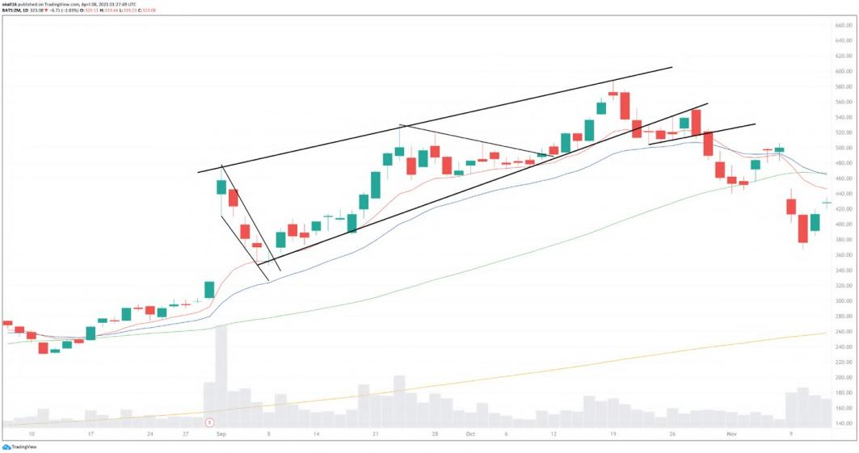

**ZM Daily: Phase 3**

**II**

**JJ**

**DD**

**HH**

**LL**

**GG**

**KK**

**Y**

**EE**

**FF**

**Z**

**CC**

**Gap Up**

**BB**

**AA**

**X**

**W**

**U**

**V**

**(AA)基础n'断裂/看涨旗形**

大幅拉高回调至10 EMA，未填补的间隙意味着强度。购买与10 EMA相比，在低于10 EMA时停止等待下一天突破旗帜并在低点处停止。

**(BB)重新确认价格强度**

价格回撤，基础稳定后再次确认更高，则将止损提高至小型基地低位以下。

**(CC)EMA交叉回溯**

多头反击/外部逆转酒吧因向下间隙而被购买。将止损提高至Crossback日线条低位以下。

**(DD) 耗竭性扩展**

自购买区域以来首次从 10 EMA 扩展。考虑到市场对 10 周EMA 的扩张程度，可能会在此获利，但由您自行决定和解释。(尽管该股票显然已经进入其整体趋势的后期)

**(EE)10 EMA支持**

该股票继续在 10 EMA 处得到支持。购买原因是 10 EMA，因此仍然是止损。

**(FF)再次获得 10 EMA 支持**

进一步证明了 10 EMA 是相关移动平均线的证据。

**(GG) 基础n'断裂突破/下降趋势线/点火酒吧**

购买/添加新头寸的好区域。将止损提高至点火酒吧低位以下。

**(HH) 再次确认价格强度 / 点火酒吧**

休息一天后，价格再次确认更高。将止损提高至点火酒吧低位以下

**(**II**) 耗竭性扩展**

自原始购买区域以来第二个从 10 EMA 扩展。请注意现在显而易见的上升楔形图案。还有一个流星蜡烛图案。最后，在周图表上，我们也非常超出了每周十EMA.汇合！

**(JJ) 只是指出价格如何通过流星低价交易下跌。**

微妙的迹象表明卖方更加积极。

**(KK) 在20 EMA处找到EMA支撑**

耐心的交易者可能会使用20 EMA作为止损(市场确实向我们展示了10 EMA是被尊重的，但如果使用20 EMA，则会在那里找到支撑并提高止损。)

**(LL) 楔形下降卖出信号**

熊ish吞没酒吧，然后我们通过EMA“掉落”。对于积极的交易者来说，这可能已经成为基于每月时间框架上存在耗竭性扩展的空头卖出区域。

***月线图上的流星形态是一个红旗信号，提示避免尝试在这支股票中进行多头交易。如果你仔细研究$ZM，你会发现所有以下的多头信号都失败了，因为它们与更高时间框架相抵触。

**将所有东西组合在一起** 62 **将所有东西组合在一起** 63

## $FSLY：Fastly

$26和$35.50水平是高时间框架上非常明确的水平。云边缘主题正在发展，收益作为催化剂，并且在周线10/20 EMA形成了一个看涨旗形，我们可以通过大量交易量突破$26。这是该交易的买入点。这是一只年轻的股票，但也经过了IPO锁定期并突破了新高。

Add all lines

from GDoc... add note for “IPO High”, “26 on ear-

ings...”

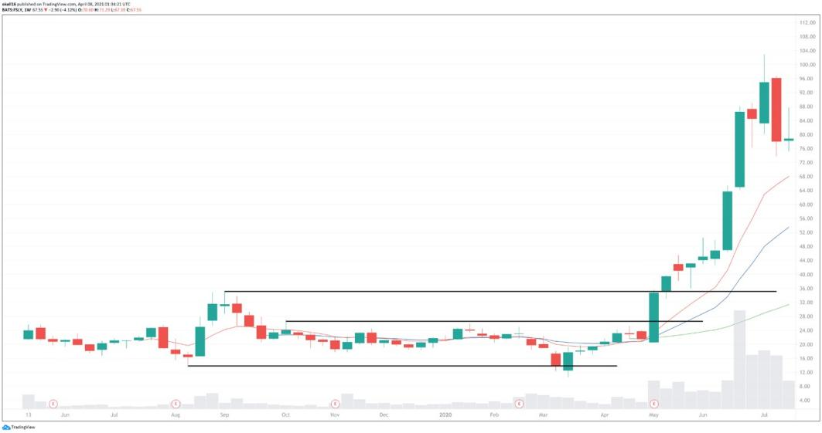

**FSLY Weekly**

###### $FSly第1阶段

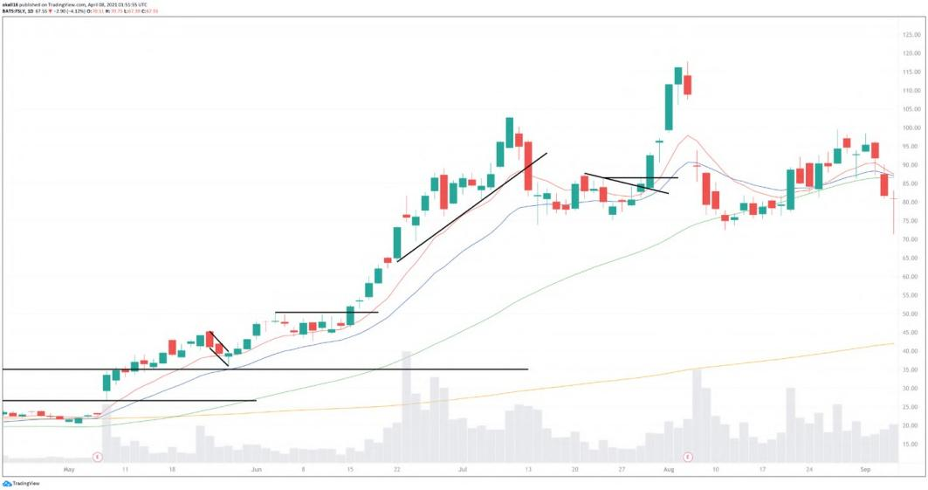

**FSLY Phase 1**

**I**

**G**

**M**

**H**

**F**

**K**

**L**

**J**

**E**

**D**

**C**

**B**

**A**

**(A)基底突破**

在收益和大量交易量下突破26级别。这也被称为“可购买间隙”。未填补的间隙是力量的标志，止损位于当天低点以下。利用收益催化剂从大型基础中突破出来是我工具箱中风险/回报最高的模式之一。

**(B)首次回撤到EMA**

向上反弹可能会成为潜在加仓位置，但也是价格强势确认重申。将止损提高到支撑位以下，并沿着移动平均线持续走高。

**(C)回调至EMA并找到支撑。**

**(D)基底突破**

这又是购买新头寸或增加现有头寸的另一个区域。我们重新确认价格强度，止损应该提高到突破日低点以下。

**(E)点火条**

一个小范围的条形图后面跟着大量交易量的点火条。这是力量的标志。止损应该提高到引爆栏日低位以下。

**(F)耗竭行动**

这是一些利润回吐的第一个迹象，并且需要注意未来情况。在我们回撤并夺回此高位之后，它会重新确认价格强度确认，并将止损提高到新支撑位以下。

**将所有东西组合在一起** 64 **将所有东西组合在一起** 65

**(G)全面扩展**

这是从每日10 EMA开始的第一个扩展，我们看到更多的利润回吐。随着趋势变得更晚，这些都是股票卖压增加的线索。

**(H)基底突破**

在支撑于10 EMA后，股票上涨。第一次点火条日也有一个尾巴玩法。这是另一个买入/添加区域。止损提高到点火日低位。

**(I)趋势线/点火杆止损**

在短期趋势线和最终10 EMA突破时被止损出局。这也触发了最近购买区域的点火杆低位，使退出更容易。

**(J)EMA回调**

大幅下跌条形图表明该股可能需要休息。我相信在证明错误之前会购买回调机会。这可能是尝试拉回股票的机会。

**(K)滚动并失去移动平均值而没有跟进意味着该股仍然需要更多时间。**

**(L)楔形弹出**

以尾巴玩法形式，在移动平均线上反弹，并从紧密整理中飙升，并伴随大量交易量上涨。这看起来像新上升趋势的开始，并且有潜在的股票添加区域，收益后。

**(M)楔形下跌**

结合收益事件和大量交易量，这是一个卖出信号。对我来说，这是一种破裂的股票迹象，并且需要更多时间修复才能真正表现。面对与您持仓相反的大幅下跌时，我非常赞成快速退出。

###### $FSly 第二阶段

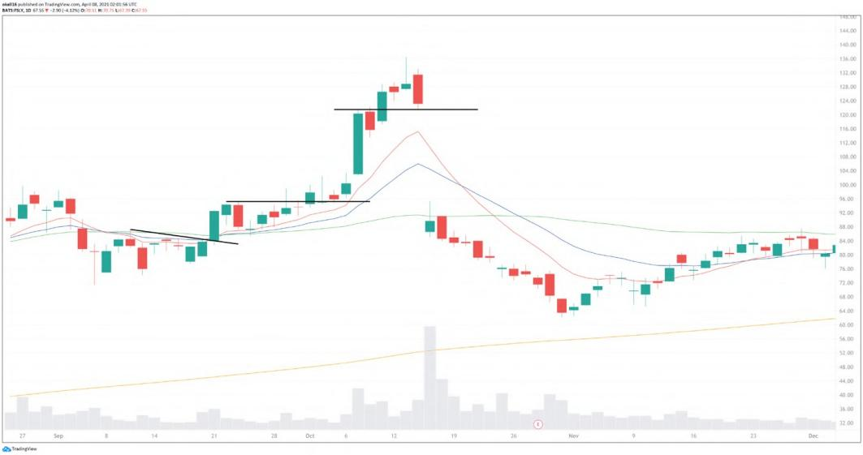

**FSLY Phase 2**

**S**

**R**

**Q**

**P**

**T**

**O**

**N**

**(N)楔形突破**

当50 SMA / 20/10 EMA都缩紧并且波动性减小时，$FSLY通过10/20 EMA“弹出”，触发买入区域。止损是“弹出”日的低点。

**(O)EMA交叉回撤**

在通过EMA触发交易后，价格回撤并找到了EMA的支撑。这可能是一个加仓区域，但随着我们从EMA上升，止损将被提高到这些低位以下。

**(P)基底突破**

我们在突破一天或更长时间之前蹲下来等待。一旦价格推出去，止损就会被提高到基础和移动平均线以下。

**(Q)引爆条**

停止下降至引爆栏低点以下。

**(R)在基础日和另一个引爆栏之后提高止损。**

再次确认价格力量确认的例子。在这种情况下，目标可能是有一个较松散的停机，并尝试让移动平均线覆盖此枢轴点，并允许更多支持股票。显然它是一个强大的名字。

**(S) 筋疲力尽逆转**

由于价格非常超过10 EMA并且在两天内发布收益，因此有必要预订一些部分利润。(不幸的是我没有)

**(T)楔形下跌卖出信号**

我们通过所有移动平均线进行了大量成交额的收盘价，并且这在技术上是一个楔形下跌。这个价格低于所有相关止损水平，并突显了持有收益风险之一。(我认为我们刚开始进入新的上升趋势，并希望找到机会在收益后增加头寸。我错了。根据我的经验，当错误时，最好退出、重新组合并找到一个更清晰的头寸。)

**将所有东西组合在一起** 66

## $PTON 周线图

**将所有东西组合在一起** 67

## $AMZN 日线图

如果您使用移动平均线作为指南，那么您也可以成功地交易大盘股或任何其他股票。图表注释：

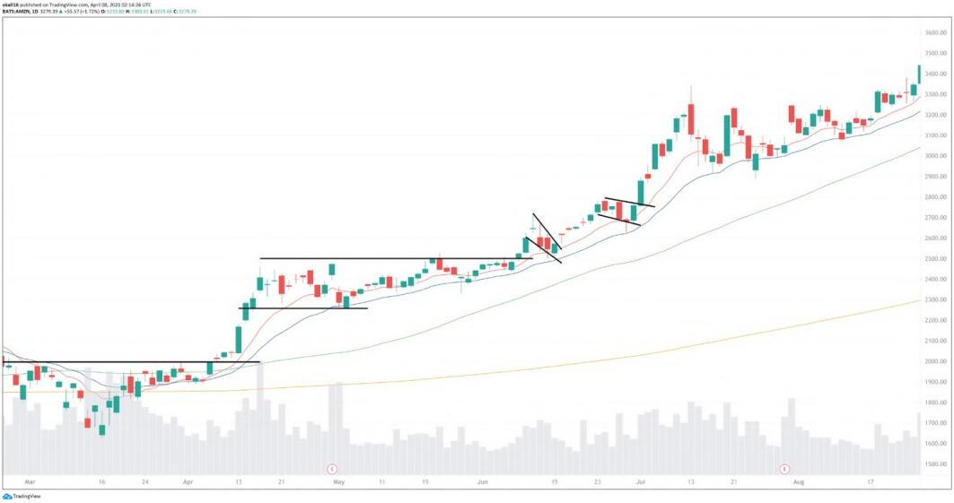

**AMZN Daily**

**G**

**F**

**E**

**D**

**C**

**B**

**A**

**(A)楔形突破**

**(B)EMA交叉回撤**

**(C)底部打破反弹**

**(D)底部打破/ EMA回撤**

**(E)看涨旗形/底部打破**

**(F)看涨旗形/底部打破**

**(G)耗竭扩展 / 空头吞噬**

我正在考虑将更多精力放在另一个账户上，通过长时间的基础期来捕捉更大的波动。这只是一个例子，但领先股票通常会保持10周EMA。图表注释：

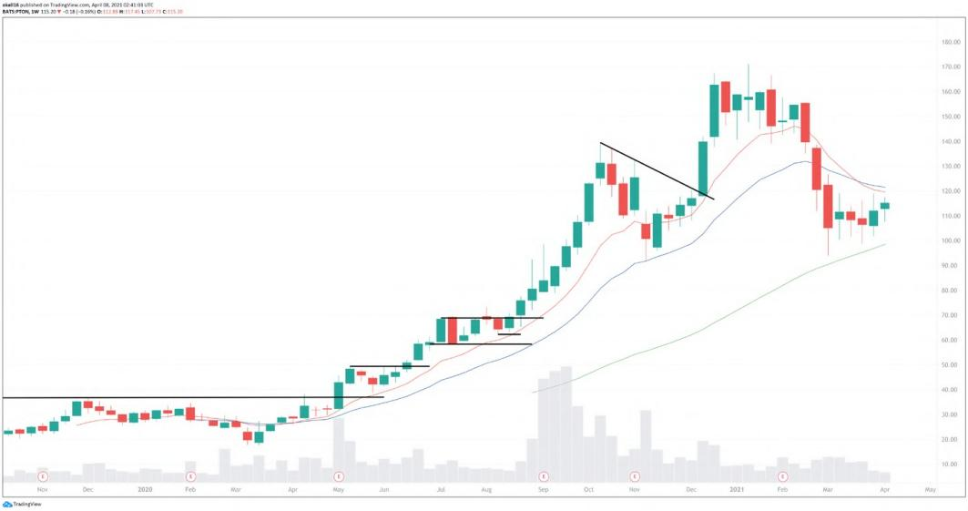

**PTON Weekly**

**H**

**G**

**J**

**D**

**I**

**F**

**E**

**C**

**B**

**A**

**(A)主要IPO平台突破，解禁期后**

**(B)基底突破进入10 EMA**

**(C)第2阶段，平坦基地**

**(D)耗竭延伸**

**(E)EMA支持回撤**

**(F)第3阶段基地（基地更宽松）**

**(G)耗竭延伸，距10 EMA第二个**

**(H)失败上涨后的错误基础（第4根蜡烛）**

**(I)第4阶段基地（第4阶段或之后经常失败）**

**(J)楔形下降**

1. 68

**仓位控制和投资组合构建** 69

# 头寸规模和投资组合构建

把所有的鸡蛋放在一个篮子里， 然后非常仔细地看着这个篮子。

—斯坦利·德鲁肯米勒

我的账户构建方式并不总是完全相同，但随着时间的推移，我通常持有8-12个股票名称，并且我的思考过程大致如下。我会先列出我对账户中不同职位的看法，然后再考虑整体投资组合。

顶级想法

这就像它听起来的那样。我通常有2-3个顶级想法，在这些想法中，我知道故事情节、主题非常好，并且该股票处于其趋势初期。 我希望这些想法能够突破更大的基础模式，并从一开始就显示出持续运动所需的交易量。

核心信念想法

核心信念想法是一个高度信仰的名称，符合所有我的顶级思路标准，但并没有完全适应最佳品种列。 它可能适用于我的第四到第七个位置。

波动性核心信念想法

这是一个核心信念思路，但该股票可能具有更高的波动性因此我要缩小头寸以进行调整。它仍然适用于第四到第七个桶位，但由于其对账户波动率产生类似影响而略微降低了头寸权重。 我根据股票的交易方式和我对其运动的解释来判断波动性。 有些人可能会使用ATR（平均真实范围）之类的东西来衡量波动性。 我不是那么科学，但我认为这是一种有效的方法。

核心股票名称

这是我想要在我的前七到八个持仓中拥有的名称，并计划持有更长时间，但由于某种原因，相对于我的头寸最高的股票而言它处于第二层。也许它比其他股票晚一些突破，这就是我账户中留给新名字分配资金的全部。

摆动交易头寸

随着趋势进一步发展，越来越难以找到从大型基础模式中突破出来的股票。我仍然希望尽可能地让我的资本为我工作，因此我可能会采取较短期模式（如看涨旗形、回撤至移动平均线、牛角形等）进行交易。鉴于较短期模式，我预计将进行较短期交易，并计划更快地获利。

我的整体投资组合方法

我使用保证金进行交易，因此我的具体方法可能与普通人不同。以下内容旨在为您提供如何管理自己账户的基准线。 我喜欢将前三到七个想法置顶并分散投资后半部分组合，在开始使用保证金时实现多样化。此外，我认为我的头寸最高的股票是我更有兴趣在回撤时持有的高信心交易。我的投资组合后半部分是我的“现金流”名称，我希望在从10 EMA延伸时更积极地获利以保持账户运转。总数加起来为190％，但当您进行部分利润、重新配置和执行策略时，事情会不断旋转。如果完全投资，则我的投资组合中将有120-150％的保证金。这样做存在风险，并且我不建议没有经验的人使用保证金交易。下面是可能看起来像什么：

**仓位控制和投资组合构建** 70 **仓位控制和投资组合构建** 71

**保证金方法**

头寸1：25-35%，顶部想法：目标是在第一个初始延伸从10 EMA降至20-25%，以便更自信地持有我的核心，获得更持续的趋势。

头寸2：25-35%，顶部想法：目标是在第一个初始延伸从10 EMA降至20-25%，以便更自信地持有我的核心，获得更持续的趋势。

头寸3：15-20%，确信核心想法

头寸4：15-20%，确信核心想法

头寸5: 10-12%，波动性确信核心名称

头寸6: 10-12%，波动性确信核心名称

头寸7: 10-12%，核心名称

头寸8: 10-12%，核心名称

头寸9: 7 -8%，摆动位置

头寸10 :7 -8%，摆动位置

头寸11 :7 -8%，摆动位置

头寸12 :7 -8%，摆动位置 35%

**非保证金方法**

头寸1：12 -15%

头寸2：12 -15%

头寸3：12 -15%

头寸4：12 -15%

头寸5：12 -15%

头寸6：12 – 15%

头寸7：12 – 15%

头寸8：3 -5%

头寸9：3 -5%

头寸10：3.5%

*\*这加起来超过100％，但投资组合的变动将要求您根据需要添加和减少头寸*

分批买入和卖出

风险管理的关键是分批买入和卖出。这在短篇电子书中很难展示，需要通过实盘交易来学习。总体而言，目标是在头寸规模增加时缩紧止损。您可以利用初始利润增加头寸，同时通过提高止损来维持甚至减少所冒的本金风险。例如，假设您以50美元购买了100股，并设置2美元的止损和200美元的风险。该股票上涨到55美元，回落到53美元，并在55美元处呈现新的购买区域。您以55美元再次购入100股，并将整个仓位的止损调整为53美元。实际上，您面临着100美元的利润风险，在这种情况下使用初始进场点（假设您被止损于53美元）获得3美元收益支付额外100股份额所需资金成本。尽管头寸大小翻倍并且如果交易成功则潜在利润也翻倍，但你面对更小的本金风险. 当这些类型的情况有利于你时, 如果交易成功, 你就有机会拥有一个真正能够推动你的账户增长的大头寸。

复利击败市场

很多人被告知，如果你投资于指数基金，标普500指数长期年化收益率为8-9%。永不卖出，等到退休时就会变得富有。我认为这是一种非常适合长期投资的好方法。我自己也这样做。

但是我想做得比那更好。我想把我的养老账户在30年内可能发生的事情转化为我的交易账户的一年回报率。我该怎么做呢？ 我打算复利我的月度回报。

•每月5％的回报=每年79.59％

•每月10％的回报=每年213.84％

•每月15％的回报=每年435.03％

•每月20％的回报=每年791.61%

•想要实现1000% 的收益吗？连续12个月以22.12% 的收益率进行交易即可。

很难保证每个月都能获得相同的收益率。你可能会遇到5%、亏损或60% 的情况。目标是避免重大挫折，并让复利在全年中起作用，以便您可以取得强劲表现。今年初良好开局将早日解锁新保证金（如果您使用保证金进行交易），并允许您在遵守纪律的情况下放大复利因素。我在2020年获得了1000% 的回报，但最终失去了这个目标。我的目标是实现1000% 的回报并打勾完成。知道去年对于许多人来说是创纪录的一年，我试图控制期望值，但内心竞争者想要成功，并且直到我达成目标之前都会困扰着我。.

1. 72

**经典名言** 73

# 经典名言

“当人们告诉我他们从经验中学到了东西，我会告诉他们，关键是要从别人的经验中学习。”

—沃伦·巴菲特

以下是我多年来从比我经验更丰富的老手交易员那里学到的谚语。我对它们有自己的解释，但我想把它们留空，这样你就可以思考它们对你意味着什么。

价格就是新闻

成交量=价格，原因=效果

不要相信你的股票，相信你的止损纪律重如盎司，后悔重如吨

失败者平均亏损

价格伤人，规模致命

跳空上涨=街头措手不及

底部越大，则高度越高

买入正确后静待时机

最好在外面渴望进入而不是在里面渴望出去

当你能卖出时卖出, 而非必须卖出时才卖出

快速行动源于失败之中

强势市场中售出或将会售至弱势市场中；小亏可挽回大亏难以收拾；买传言、沽消息。

当他们哭泣时购买，并在他们喊叫时销售; 你总可以再次购买。

利用保证金进行交易应选择强势市场并加码持有, 利用资产进行交易则应选择弱势市场并减仓。

**经典名言** 74 **经典名言** 75

加速学习曲线的阅读清单

《股票大作手回忆录》作者：埃德温·勒菲弗

《股票大作手操盘术》作者：杰西·利弗莫尔

《笑傲牛熊》作者：威廉·欧奈尔

《股票魔法师1》、《股票魔法师2》、《股票魔法师3》 、《股票魔法师4》作者：马克·米勒维尼

《像欧奈尔信徒一样交易》 、《像欧奈尔信徒一样交易 2》作者: 吉尔·莫拉雷斯 和 克里斯·卡切尔

《日本蜡烛图技术新解》 作者: 史蒂夫·尼森

《多周期技术分析》 作者: 布瑞恩·沙侬

《笑傲牛熊》 作者: 斯坦.温斯坦

《彼得·林奇的成功投资》，彼得·林奇

《金融怪杰 : 华尔街的顶级交易员》、《新金融怪杰 : 华尔街精英访谈录》、《对冲基金奇才 : 常胜交易员的秘籍》，杰克·D·施瓦格

1. 76

**cOncluSIOn** 77

# 结论

重要的不是批评者；也不是指出强者如何跌倒，或行动者本可以做得更好的人。荣誉属于那些真正身处竞技场中、面容被尘土、汗水和鲜血覆盖着的人；他们勇敢地奋斗，犯错并一次又一次地失败，因为没有努力就没有错误和缺陷；但他们确实在努力去完成这些事情；他们知道伟大的热情和虔诚信仰；他们为了一个有价值的事业而付出自己全部精力；最终，在最好的情况下，他们会获得高度成就的胜利，并且即使在最坏的情况下失败，至少也是因为大胆尝试而失败，所以他们永远不会与那些既不懂得胜利也不懂得失败之人同列。

——西奥多·罗斯福

交易经常被视为富人的游戏，而不是穷人的游戏。在我的旅程中，我已经学到了大卫可以打败歌利亚。如果大卫是个体投资者，而歌利亚是大型机构投资者，则应该明白大卫具有灵活性、流动性以进出市场，并能控制实施的策略等优势。可悲的事实是，多数机构投资者没有策略或更糟糕的情况下，他们所采用的策略并非基于推动市场最大历史赢家回报率因素之上。威廉·奥尼尔提供了成功蓝图。关键在于利用他的研究成果、建立适合自己个性化特点和执行力强的交易策略。

克里斯蒂安·波索姆在其书《胜战：贯穿历史取得军事胜利七个关键》中指出，在战争中取得胜利需要纪律、无情、创新和始终准备着迎接下一次战争。在我看来，股市与战争并没有太大区别。最终，金钱和权力并不像策略、执行这些策略的纪律、赢得胜利的意志和管理下一次交易风险这样重要。

其次，如果你错过了最佳买入点，我仍然认为值得尝试进入流动性领先股票而不是二级股票。在这种情况下，关注价格周期或图案（如旗形、三角形或回撤到移动平均线）可能会提供入场机会。

直觉、经验和控制侵略性都是交易中至关重要的组成部分。当错误时灵活应对，正确时保持耐心也是超额表现的关键因素之一。

这些技能需要通过努力工作和时间来培养。我强烈建议您在白天前准备好自己的想法或在前一晚发现它们，并在白天有机会时执行。进行自己的交易将使您更好地批判自己的表现、从中学习并复制它以实现稳定盈利并增加账户余额。学习和成长永远不会停止，但我希望本电子书能加速您追求成功过程中所需学习曲线上升速度。

祝你好运！

**奥利弗·凯尔**

**2020 美国投资冠军**

**KellTrading.com**

**@kelltrading**

78

# 附录

首先，我想感谢我的朋友克里斯·罗杰斯和布兰登·贝瑞在整个一年中对我的支持。感谢我的兄弟弗雷德、亚瑟和沃尔特多年来不断地激发我竞争的精神，并始终支持我。

我要感谢马修·汤普森和蒂姆·拜茨帮助我制作这本电子书。它比我预期的工作量还要大，但是我很高兴它出版了，并希望能够帮助许多人加快学习曲线。认识蒂姆有点开心。我们花了很多时间在Zoom会议上，他为配置图表、制作图表和格式化书籍所付出的努力使其可读性更好。虽然我们只相识了短暂的时间，但是看到他将用自己的才华取得什么成就非常令人振奋。谢谢你们辛勤工作的蒂姆和马修。

从交易角度来看，我想感谢@TraderFlorida成为我的第一位导师，并让我走上了正确的道路。我从Twitter上的许多人那里学到了很多东西，特别是Brian Shannon、Kier McDonough、Joe Fahmy、Kevin Marder和Mark Minervini。在更个人化的层面上，我要感谢Jim Fardin、Mark Johnson、Rick Caerbert、Brian Zinman、Dan McCormick、Ryan Davis、John Whitcraft 以及Mitch Tripo, Jay Oliveira和@Duckman1717教给我的各种知识并至今仍然指导着我。你们是伟大的导师，在过去十年中不同时间点教会了我很多东西。提到这些人物最棒之处就是你们可能从未真正意识到自己在帮助着特定的某个人（也就是我），但无论你发出过哪些推文或者私下对话中说过哪些话语，都被我牢记于心。如果你曾经帮助过我，可以肯定地说你也影响了成千上万其他人。任何愿意学习并致力于改进自己技能的人都有成功所需的知识因为你已经与我们分享它们。作为慷慨解囊者，您应该深感满足——您的慷慨可能改变了许多人的生活。

我不知道任何一个CANSLIM交易者或者任何一个以这种方法创建自己策略的人都不能感到对威廉·欧奈尔深深地感激。我认为公正地说，没有多少人能像威廉·欧奈尔那样找到财富之钥并以如此谦虚的态度与世界分享。他是一位真正伟大的人，数百万人仰望着他。我当然也是其中之一。

特别感谢@tickermonkey的Jason Thompson一直以来对我的支持和积极态度。在我学习交易时，遇到了许多挫折。作为任何交易者都难免会有低谷期，但JT总是在那里支持和激励我变得更好。我相信地球上没有一个人比Jason更热爱市场了。他的热情是具有感染力的，并且肯定也影响了我。

**aPPEndIX** 79

我要感谢我的父亲经常与我谈论市场并理解我们拥有完全不同的方法，并让我找到自己的方式。

母亲送给了我第一本《笑傲股市》并提供资金帮助我开始投资，即使她没有太多闲钱可用。妈妈，在我的生活中你对我的支持无与伦比，非常感谢你。

姐姐艾比一直是最忠实的支持者。从一开始就陪伴着我的起起落落，将她的投资转化为房地产贷款，并在几年前再次回归股票市场成为种子投资者。迄今为止，这已经是一个相当稳健的投资计划了，但我的目标是通过未来更大成功改变她和她家人的生活。非常感谢你，艾比。

最后但也是最重要的，我想感谢我的妻子Margaux。毫无疑问，你一直是我的头号交易对象。我认为我们是一个处于IPO基础阶段的领导者，并且迫不及待地与你一起踏上这段旅程。我相当专注并拥有宏伟的梦想。当其他人觉得我很疯狂时，你告诉我把它放在愿景板上或写下来。你对我的积极影响给了我信心，并希望能够为您做到您对我的那样支持和鼓励。

（完）